СИСТЕМА УпРАВЛЕНИЯ предприятием БЭСТ-5
РУКОВОДСТВО ПОЛЬЗОВАТЕЛЯ
Питание.
Калькуляция
ВНИМАНИЕ!
Настоящий документ должен использоваться исключительно в информационных целях. ООО «Компания БЭСТ» не несет никакой ответственности за его использование в иных целях. ООО «Компания БЭСТ» также не несет никакой ответственности за специфический, прямой или косвенный ущерб, вызванный данной публикацией или явившийся ее следствием. В содержание документа могут быть внесены изменения без предварительного уведомления со стороны ООО «Компания БЭСТ».
Все фамилии, имена, адреса, даты, названия организаций, их банковские реквизиты, используемые в текстах практических примеров, являются вымышленными, если не оговорено иное. Никакая часть данного документа не может быть воспроизведена или переделана в какой бы то ни было форме и какими бы-то ни было средствами, будь то электронные или механические, включая фотокопирование и запись на магнитный носитель, если на то нет письменного разрешения ООО «Компания БЭСТ».
АВТОРСКИЕ ПРАВА
Система БЭСТ-5 является собственностью ООО «Компания БЭСТ» и защищена законом РФ о правовой охране программ для ЭВМ и баз данных, положениями международных договоров и другими соответствующими законодательными актами.
Программное обеспечение, описанное в данной публикации, поставляется только по лицензии. Оно должно использоваться и копироваться исключительно в соответствии с условиями лицензии.

Авторские права на этот документ принадлежат ООО «Компания БЭСТ» (г. Москва), ООО «Интеллект-Сервис-Софт» (г. Самара)
© 2004-2012 гг., ООО «Компания БЭСТ», Москва
© 2007-2012 гг., ООО «Интеллект-Сервис-Софт», Самара
Авторские права на систему БЭСТ-5 принадлежат ООО «Компания БЭСТ».
© 2004-2012 гг., ООО «Компания БЭСТ», Москва
Авторские права на приложение Питание. Калькуляция системы БЭСТ-5 принадлежат ООО «Интеллект-Сервис-Софт».
© 2007-2012гг., ООО «Интеллект-Сервис-Софт», Самара

1 Введение 4
1.1 Функции приложения 6
1.2 Структура приложения 7
2 Настройка учета продуктов. 8
2.1 Начальная настройка. 9
2.1.1 Настройка основных параметров. 9
2.1.2 Настройка мест хранения и схемы учета продуктов. 10
2.1.3 Настройка видов движения и типовых операций 11
2.2 Ввод начальных остатков 11
3 Настройка учета готовой продукции 14
4 Настройка учета услуг питания 14
5 Настройка учета питания 14
5.1 Настройка видов движения 15
5.1.1 Подраздел «Питание». 16
5.1.2 Подраздел «Услуги». 18
5.1.3 Подраздел «Заказы-прод» и «Заказы-ГП». 19
5.2 Настройка прихода ГП 19
5.3 Настройка столовых 20
6 Справочники 22
6.1 Приемы пищи 22
6.2 Категории питающихся и нормы питания 23
6.3 Сезоны 24
6.4 Сборники рецептур 25
6.5 Список составителей 25
6.6 Нескладируемые компоненты 25
6.7 Справочник заказчиков питания 26
6.7.1 Поименный учет питающихся 28
6.8 Нормативная стоимость питания для организованных коллективов 32
7 Нормативные справочники 32
7.1 Диеты 32
7.2 Справочник продуктов 33
7.2.1 Группа «Хим. состав». 35
7.2.2 Группа «Отходность». 35
7.3 Среднесуточный набор продуктов 35
8 Технологические карты 37
8.1 Блюда 37
8.2 Полуфабрикаты 45
8.3 Дополнительные функции режима 45
9 Плановое меню 47
10 Меню-раскладка 51
10.1 Питание организованных коллективов 52
10.1.1 Расчет меню-раскладки 58
10.1.2 Корректировка расчета 60
10.1.3 Замена продуктов 62
10.1.4 Формирование документов движения 63
10.1.4.1 Требование на склад 64
10.1.4.2 Списание продуктов в производство 65
10.1.5 Формирование дозаказа\возврата 66
10.1.6 Дополнительные функции режима 67
10.2 Услуги по организации питания. 69
10.2.1 Расчет меню-раскладки 72
10.2.2 Уточнение стоимости питания 72
10.2.3 Табель питания 75
10.2.4 Списание продуктов в производство 76
10.2.5 Формирование акта оказанных услуг 78
10.2.6 Дополнительные функции режима 79
10.3 Заказное меню. 81
10.3.1 Расчет меню-раскладки. 84
10.3.2 Замена продуктов в блюдах. 85
10.3.3 Документы движения продуктов 86
10.3.4 Приход и реализация готовой продукции. 87
10.3.5 Дополнительные функции режима 88
11 Состав печатных форм 90
11.1 Печатные формы реестров 90
11.2 Печатные формы первичных документов 90
11.2.1 Технологические карты 90
11.2.2 Плановое меню 93
11.2.3 Меню-раскладка 94
11.3 Печатные формы отчетов 97
12 Технические операции 98
13 Работа с архивом 100
14 Отраслевые решения для учета питания 100

Введение
Приложение питание. КАЛЬКУЛЯЦИЯ, входящее в состав системы БЭСТ-5 (группа приложений ОТРАСЛЕВЫЕ РЕШЕНИЯ), является центральным звеном отраслевого решения БЭСТ-ПИТАНИЕ. Это решение автоматизирует функции планирования и учета питания в столовых лечебных, санаторно-курортных, дошкольных и образовательных учреждений, а также в столовых, буфетах, кафе, принадлежащих организациям различного профиля. Оно ориентировано на бухгалтеров-калькуляторов, технологов-пищевиков, врачей-диетологов и диетсестер.
Решение существенно облегчает такие трудоемкие процедуры, как составление меню на каждый день или для заказчика, списание продуктов по нормам, обеспечивает контроль за рационом питания. В данном решении определяется потребность в необходимых продуктах, учитывается изготовление и реализация готовых блюд.
Решение БЭСТ-ПИТАНИЕ базируется на интеграции приложения Питание. Калькуляция с приложениями Сырье. Материалы или Товары. Продукция, последнее из которых взаимодействует с приложением Продажи. Клиенты. В результате этой интеграции обеспечивается полный контроль всех стадий движения продуктов питания и приготовленных из них блюд – начиная с поступления закупок на склад и заканчивая продажей готового блюда. Проводки, сформированные на основании документов движения продуктов и блюд, передаются в приложение Главная книга – для отражения в общем учете хозяйственной деятельности и подготовки бухгалтерской, налоговой и управленческой отчетности предприятия.
Работа решения реализована следующим образом. Складской учет продуктов питания ведется в приложении СЫРЬЕ. МАТЕРИАЛЫ или в приложении Товары. Продукция. Именно здесь «прописывается» общий регламент учета продуктовых запасов (номенклатура, склады, столовые, виды движения и оформляющие их документы, шаблоны типовых проводок для отражения данных в бухгалтерском и налоговом учете и пр.). Данное приложение позволяет Вам контролировать текущее состояние продуктовых складов и регистрировать весь спектр операций с продовольственными запасами – от их оприходования до списания при изготовлении блюд.
Решение БЭСТ-ПИТАНИЕ может использоваться без приложений СЫРЬЕ. МАТЕРИАЛЫ или ТОВАРЫ. ПРОДУКЦИЯ. В этом случае обеспечивается работа с технологическими картами, плановым меню и меню-раскладкой без складского учета продуктов.

Функции управления работой пищеблока (ведение реестра технологических карт на блюда, формирование планового и рабочего меню и т.д.) сосредоточены в приложении питаниЕ. Калькуляция. В качестве центров учета, в рамках данного приложения, выступают столовые или кухни, к которым «привязаны» соответствующие склады. В свою очередь, для столовых формируются плановые меню, которые могут быть использованы для составления текущих меню (меню-раскладки) и расчета плановой потребности продуктов. В программе ведется по сезонно несколько видов планового меню: ежедневное, недельное, двухнедельное и\или четырехнедельное.
Для ведения рабочего меню предусмотрено три независимых режима, поддерживающих различные технологии работы с меню-раскладками: Питание организованных коллективов, Услуги по организации питания, Заказное меню. Режим Питание организованных коллективов предназначен для ведения учета и расчета меню-раскладок без наценки на блюда по диетам, категориям питающихся и приемам пищи; по меню контролируется рацион питания. Данный режим может использоваться, например, в детских дошкольных и образовательных учреждениях, санаторно-курортных и лечебных учреждениях. Режим Услуги по организации питания предназначен для организаций, обслуживающих одну или несколько внешних организаций, реализующих питание с наценкой и ведущих учет питания по категориям питающихся, приемам пищи, контролирующие рацион питания. К таким организациям могут относиться комбинаты школьного или социального питания. Режим Заказное меню предназначен для предприятий делающих наценку на блюда, реализация питания которых осуществляется без учета категорий питающихся и приемов пищи; блюда могут быть оприходованы на склад как готовая продукция. Данный режим предназначен для общественных столовых, кафе и др.
Каждый из трех режимов меню-раскладки работает независимо и приобретается отдельно. Часть справочников и печатных форм относятся только к одному или двум режимам меню-раскладки. Для складского учета продуктов может использоваться любое из приложений СЫРЬЕ. МАТЕРИАЛЫ или ТОВАРЫ. ПРОДУКЦИЯ, независимо от используемых режимов меню-раскладки. Но для учета готовой продукции может быть использовано только приложение ТОВАРЫ. ПРОДУКЦИЯ, а для учета оказанных услуг по организации питания только приложение ПРОДАЖИ. КЛИЕНТЫ. Потому для Услуги по организации питания и Заказного меню предпочтительно использовать для целей складского учета приложение ТОВАРЫ. ПРОДУКЦИЯ.

На основании разработанных меню в каждом из видов меню-раскладки формируются складские документы на перемещение продуктов в пищеблок и списание продуктов в производство. На основании меню-раскладок Заказное меню дополнительно могут формироваться документы оприходования готовых блюд на склад и реализации блюд заказчику. На основании меню-раскладок Услуги по организации питания дополнительно могут быть сформированы по заказчикам акты оказанных услуг по организации питания.

Функции приложения
В круг задач, решаемых с помощью приложения питание. калькуляция, входят:
- ведение справочника продуктов с учетом сезонных норм отходности на холодную обработку и химического состава по белкам, жирам, углеводам, микроэлементам и витаминам, содержания алкоголя;
- разработка и ведение реестра технологических и технико-технологических карт на блюда и полуфабрикаты, расчет химического состава блюда по химическому составу продуктового набора;
- разработка и ведение планового (типового) меню по сезонам, времени приема и категориям питающихся, расчет планового расхода продуктов за период;
- составление меню, расчет меню-раскладки для различных схем организации питания;
- контроль рациона питания по энергетической ценности и химическому составу (калорийность, белки, жиры, углеводы, витамины и микроэлементы), по натуральным нормам питания (продуктовому набору), по стоимости питания;
- расчет потребности в продуктах с учетом сезонности, формирование требований на склад и списание в производство продуктов на основании меню-раскладок;
- учет изготовленной готовой продукции, оприходование на склад, реализация заказчикам.
В базу данных могут быть загружены различные отраслевые настройки, учитывающие особенности настройки и потребности различных предприятий. Для учета питания предлагается несколько типов отраслевых настроек для различных предприятий: детских учреждений, санаторно-курортных и лечебных, предприятий общественного питания. В отраслевых настройках сделаны минимально необходимые настройки мест хранения, схем учета и списания продуктов, внесен химический состав продуктов, заполнены основные справочники (категории питающихся, нормы физиологической потребности и среднесуточного набора продуктов, диеты, нескладируемые продукты, сезоны планового меню и ряд других). Реестр технологических карт содержит несколько сотен рецептов в соответствии с различными сборниками технических нормативов. Отраслевые настройки приобретаются отдельно.


Структура приложения
Приложение питание. калькуляция состоит из ряда функциональных режимов, предназначенных для выполнения перечисленных выше задач. Краткое описание структуры приложения приведено в таблице.
Режим | Характеристика
Меню-раскладка | Режим разделен на три независимых подрежима:  - Питание организованных коллективов;  - Услуги по организации питания;  - Заказное меню,  в каждом из которых ведется реестр меню-раскладок со своим набором параметров, формируются складские документы на забор продуктов со склада и списание их в производство, осуществляется контроль необходимого количества продуктов. Для подрежимов Питание организованных коллективов и Услуги по организации питания осуществляется контроль рациона питания по энергетической ценности, химическому составу, стоимости питания, продуктовому набору. Для подрежима Заказное меню формируются документы оприходования готовой продукции на склад и реализации заказчику. Для подрежима Услуги по организации питания формируются по заказчикам документы на услуги по организации питания.
Плановое меню | Ведется реестр различных плановых (типовых, цикличных) меню, которые могут копироваться в рабочие меню-раскладки Питание организованных коллективов и Услуги по организации питания.
Технологические карты | Ведется реестр технологических и технико-технологических карт отдельно на блюда и полуфабрикаты. Технологическая карта полуфабриката может использоваться в технологической карте блюда.
Формирование отчетов | Формирование и печать основных сводных отчетов по учету питания, контролю выполнения норм.
Справочники | Ведение различных пользовательских справочников, необходимых для ведения учета в данном приложении: приемы пищи, категории питающихся, сезоны, сборники рецептур и др.
Нормативные справочники | Ведение нормативно-информационных справочников, необходимых для ведения учета в данном приложении: диет, продуктов, среднесуточного набора.
Настройка, сервис | Общая настройка параметров, управляющих работой данного приложения, выполнение технологических операций, работа с архивными данными.

Настройка учета продуктов.
Перед тем как приступить к работе в системе БЭСТ-5 рекомендуем познакомиться с разделом «Основы» документации БЭСТ-5.

Приложение питание. калькуляция может использоваться совместно со складским учетом продуктов, т.е. вести приход продуктов и учитывать расход продуктов, или использоваться только для целей разработки и контроля рациона питания. Но, в любом случае, необходимо выполнить минимальную начальную настройку приложения Товары. Продукция (Сырье. Материалы).
Как было сказано ранее, для целей складского учета продуктов может использоваться любое из приложений Сырье.Материалы или Товары. Продукция. Ниже приведенный материал относится к приложению Товары. Продукция. Для приложения Сырье. Материалы настройки выполняются аналогичным образом.
Если программа поставляется совместно с отраслевой настройкой, то большая часть настроек, как складского учета, так и приложения питание. калькуляция, при загрузке данной настройки будет уже выполнена. Даже если отраслевая настройка в поставку не входит, то можно воспользоваться загрузкой справочника продуктов, из того же режима отраслевых настроек, который всегда входит в любой вариант поставки программы. Вместе с загрузкой справочника продуктов будет загружена некоторая настройка складского учета.

Для подробного знакомства с настройками, принципами работы, возможностями приложений Сырье. Материалы и Товары. Продукция рекомендуем ознакомиться с соответствующим разделом документации системы БЭСТ-5.


Начальная настройка.
Начальную настройку складского учета можно разделить на несколько этапов:
- настройка основных параметров учета;
- настройка мест хранения и схемы учета продуктов;
- настройка видов движения и типовых операций;
- ввод номенклатуры и начальных остатков.

Настройка основных параметров.
До ввода каких-либо данных необходимо проверить и, при необходимости, откорректировать дату начального периода на складе. Это дата, на которую затем необходимо будет внести остатки по продуктам. Для этого откроем в разделе Товары. Продукция режим настройки общих параметров (Настройка, справочники \Дополнительная настройка\ Настройка параметров). Перейдем к группе параметров (название группы выделено синим цветом) Общие параметры, выберем пункт Начало периода д/склада и внесем необходимое значение.
В данном режиме дата начала расчетного периода определяется только в начале работы с приложением. В дальнейшем дата начала расчетного периода должна устанавливаться через функцию Закрытие расчетного периода.

В этом же режиме (Настройка, справочники \Дополнительная настройка\ Настройка параметров, группа параметров Общие параметры) необходимо проверить и выставить необходимое значение для параметра Красные остатки (запрещены или разрешены отрицательные остатки продуктов). В группе параметров Карточка партии определяется порядок резервирования и списания партий, который будет осуществляться в соответствии с настройкой пункта Порядка списания партий – по номерам, или ФИФО, или ЛИФО.
Обратите внимание на параметры в разделе Карточка партии - Ввод карточек партий и Наименование партий. Во многих случаях полезно будет поставить значения: Автоввод и Номер документа оприходования.


Настройка мест хранения и схемы учета продуктов.
Продукты могут быть разделены на группы и учитываться в одном или нескольких местах хранения — складах, столовых, кухне и пр. Необходимо ввести все необходимые места хранения и определить схему хранения продуктов по местам — состав групп и счета учета для каждой группы продуктов.
Настройка мест хранения осуществляется в режиме (Настройка, справочники \ Основная настройка \Справочник складов и МОЛ), где должны быть внесены все возможные места хранения продуктов.
ПРИМЕР.

Предположим, что все продукты поступают на один склад и по требованию выдаются на кухню, откуда списываются в производство. В этом случае необходимо внести два места хранения — «Склад продуктов» и «Кухня». Если продукты поступают непосредственно на кухню и оттуда же списываются без формирования требований, то достаточно будет открыть одно место хранения - «Кухня».
Определение мест хранения, откуда формируются требования (кухня или столовая), и состав складов продуктов для данного места хранения, откуда могут забираться продукты, будет выполнено в соответствующем режиме настройки приложения питание. Калькуляция. На данном этапе мы только вводим сам перечень возможных мест хранения.

Независимо от того, будет ли вестись бухгалтерский учет и формироваться проводки, по документам движения необходимо определить хотя бы один счет учета продуктов и определить способ хранения продуктов и метод списания. Это может быть сделано в режиме (Настройка, справочники \ Основная настройка \Настройка счетов учета ТМЦ).
На всех счетах, где планируется учитывать движение продуктов питания, должен быть настроен ПАРТИОННЫЙ учет. Войдите в режим (Настройка, справочники\Основная настройка\Настройка счетов учета ТМЦ) и выберите нужный счет из плана счетов. Установите в качестве значения параметра Способ хранения – Партионный. Значения параметров Объект учета и Метод списания могут быть установлены на усмотрение пользователя.
Продовольственные запасы, «родственные» по свойствам и назначению, разделяются на группы. Критерии разделения продуктов на группы и общее количество этих групп определяются по усмотрению предприятия-пользователя.
Номенклатурные группы продуктов должны быть введены в Справочнике групп ТМЦ (Настройка, справочники\Основная настройка\Справочник групп ТМЦ).
В Справочнике групп ТМЦ выполняется настройка точности по количеству (до целых, до сотых и т.д.). С указанной точностью продукты данной группы будут учитываться и перемещаться. В группы должны объединяться продукты с одинаковой точностью учета по количеству.

Настройка схемы хранения продуктов производится в режиме (Основная настройка\Схема хранения ТМЦ). Эта настройка представляет собой распределение групп продуктов по складам. Далее для каждого склада и для каждой группы указывается соответствующий счет учета запасов. Для группы может быть указано несколько счетов учета, при условии, что для данных счетов учета определены одинаковый метод учета, объект учета и метод списания. Если для группы определено несколько счетов учета, то конкретный счет учета определяется при оприходовании и «привязывается» к карточке партии.

Настройка видов движения и типовых операций
Для каждого вида движения (закупка, внутреннее перемещение, списание в производство и др.) необходимо проверить настройку параметров (Настройка, справочники \ Дополнительная настройка\ Настройка видов движения ТМЦ) и типовых операций (Настройка, справочники\ Основные справочники\ Справочник типовых операций), и привести ее в соответствие с особенностями учета на своем предприятии.
Если приложение питание. Калькуляция предполагается использовать без складского учета, то данные настройки можно не выполнять и вернуться к ним тогда, когда будет необходимость использовать складской учет.


Ввод начальных остатков
Список (номенклатура) используемых продуктов питания вводится в Номенклатурном справочнике (Работа с картотекой \ Номенклатурный справочник). Продукты вводятся по группам, которые были определены в Справочнике групп. Для всех продуктов питания, которые будут использоваться в блюдах и меню основной единицей измерения должен быть выбран килограмм (кг). Если продукт поступает в других единицах измерения (штуках, банках), то для этих целей должны быть настроены дополнительные единицы измерения (кнопка Товар режим Единицы измерения, или по активной клавише <F5>).
Ряд продуктов питания различается параметрами, которые при составлении рецепта, как правило, не учитываются. Например, чай может поступать различных сортов, видов и производителей. При составлении рецепта в качестве компонента, как правило, указывается просто «чай», без уточнения его конкретного вида. Приход же продукта должен быть оформлен на конкретный вид продукта. В этом случае может быть указан на номенклатурном номере вид аналитики. Виды и значения аналитических измерений вносятся (Настройка\Общие данные\Аналитические измерения\Виды измерений). Приход и складской учет продукта будет осуществляться по видам аналитик, а рецепт будет составлен для номенклатуры в целом.

Номенклатуру продуктов также можно вводить и в режиме работы с карточками партий или из приходного документа.

С программой поставляется заполненный справочник продуктов с данными по химическому составу и отходности на холодную обработку (Отраслевые решения — Загрузка отраслевой настройки).

В Номенклатурном справочнике не ведутся данные по химическому составу продукта и его отходности на холодную (механическую) обработку. Эти данные, по каждому продукту, могут быть внесены в Справочнике продуктов (Питание. Калькуляция\ Нормативные справочники\ Справочник продуктов), работа с которым будет описана ниже.
Для всех продуктов (номенклатуры) должна быть открыта хотя бы одна карточка партии, где вводится остаток продукта на складе на начало расчетного периода.
Карточки партий создаются в режиме (Работа с картотекой| Справочник партий ТМЦ).
В карточке партии определяется фасованный это продукт или весовой. Если необходимо ввести несколько единиц хранения продукта, то на каждый вид фасовки должна быть открыта своя карточка партии. При этом коэффициент пересчета из фасовочных единиц в основные хранится в поле Номер ГТД карточки партии, а наименование фасовочной единицы – в поле Изготовитель. Если продукт (партия продукта) весовая, то эти поля остаются пустыми.
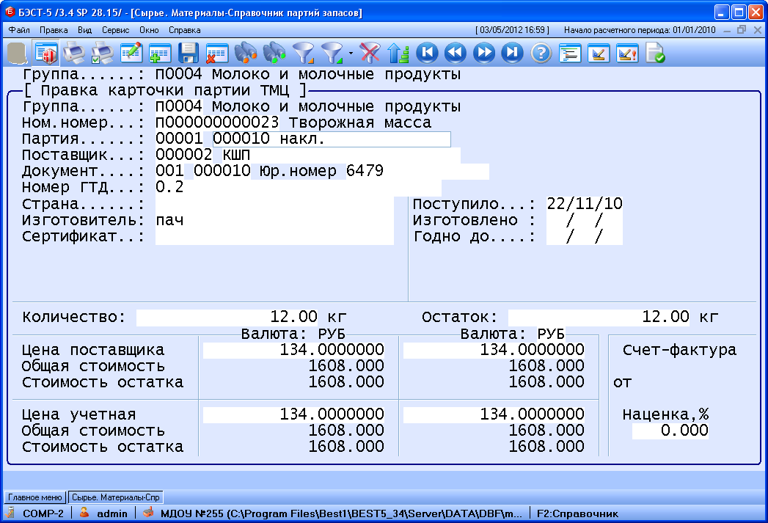
Рис. 2-1 Пример заполнения карточки партии для фасованных продуктов
ПРИМЕР.

Предположим, что нам нужно учитывать творог, для которого характерны три варианта фасовки: поступление в нефасованном виде, в пачках по 200г (0.2 кг) и в пакетах по 0,5 кг.В качестве основной единицы измерения укажем килограммы (кг). Далее, исходя из поставленной перед нами задачи, создадим для номенклатуры «Творог» три карточки партии.Карточка первой партии соответствует варианту поставки в нефасованном виде, вторая – варианту поставки в пачках 0.2 кг, и третья – варианту поставки в пакетах 0,5 кг. Тогда, при заполнении второй карточки партии (Рис. 2-1), в поле Номер ГТД - введем 0.2 (коэффициент пересчета из фасовочных единиц в основные), а в поле Изготовитель – пач. (т.е. название фасовочной единицы, используемой в нашем примере). В качестве наименования этой партии можно, например, указать «Творог в пачках 200г».Аналогично, при заполнении третьей карточки партии, в поле Номер ГТД должно быть указано 0.5.
Партии продукта, в которых указана фасовка, могут перемещаться со склада на кухню и списываться фасовкой. Об этом будет сказано ниже. Если в партии фасовка не указана, то расчет расхода продукта по данной партии будет идти с точность, определенной в настройке группы данного продукта.


Настройка учета готовой продукции
Из меню-раскладки (для варианта заказное меню) блюда могут быть оприходованы на склад готовой продукции (ГП) для продажи и может быть выполнена реализация данной готовой продукции. Более подробно об этом будет сказано ниже. Для этих целей в приложении Товары. ПРОДУКЦИЯ должна быть выполнена необходимая настройка. Настройка выполняется аналогично тому, что делалось для учета продуктов (см. п.2.1):
- определен склад ГП, при этом может быть использован склад, настроенный для учета продуктов;
- открыта одна или несколько групп ГП;
- определены и настроены счета учета, места хранения ГП;
- определены виды движения на приход и на реализацию ГП;
- по видам движения настроены типовые операции.
Способ хранения ГП может быть как партионный, так и сортовой. ГП может приходоваться как весом, так и штуками. Данная настройка будет выполнена в приложении питание. Калькуляция.
Для учета ГП используется только приложение Товары. Продукция. Приложение Сырье. Материалы для этих целей не может быть использовано.


Настройка учета услуг питания
Организация может оказывать услуги по организации питания заказчикам. Учет оказанных услуг может вестись в приложении продажи. Клиенты. В данном приложении на основании меню-раскладки (вариант услуги по организации питания) могут быть сформированы по заказчикам акты оказанных услуг по питанию. Акты формируются как в целом по заказчику, так и по отдельным лицам, например, ученикам школ. Об этом будет сказано ниже, но в приложении продажи. Клиенты для этого должны быть выполнены соответствующие настройки: необходимо внести хотя бы одну группу услуг и одну номенклатурную позицию (Настройка, справочники \ Справочники \ Справочники услуг, работ), должны быть настроены соответствующие документы движения, типовые операции для актов на услуги (Настройка, справочники \ Справочники \ Справочники в актах на услуги).

Настройка учета питания
Настройка приложения питание. Калькуляция выполняется в разделе Настройка, сервис. В данный раздел входят три подраздела и один режим:
- Настройка;
- Уточнение цен в меню-раскладке;
- Технические операции;
- Работа с архивом;
Последние три режима являются сервисными. Эти режимы ориентированы на работу уже с введенными данными и будут рассмотрены ниже.
В папку Настройка входят несколько режимов:
- Настройка видов движения;
- Настройка прихода ГП;
- Настройка столовых;
- Группы номенклатуры;
- Номенклатура;
- Справочник складов;
- Карточка предприятия.
Последние четыре режима не относятся непосредственно к настройке приложения питание. Калькуляция, а повторяют некоторые разделы настройки складского учета и общих настроек системы. Это сделано для удобства пользователя. Складские настройки были рассмотрены выше, а потому мы их рассматривать здесь не будем.

Настройка видов движения
Режим настройки видов движения устанавливает связи между документами для приложений: питание. Калькуляция, Сырье. Материалы, Товары. Продукция и Продажи. Клиенты, тем самым обеспечивая учет продуктов и блюд в едином информационном пространстве.
Данный режим (Рис. 5-2) включает в себя несколько подразделов (закладок) по видам меню-раскладок: Питание, Услуги, Заказы-прод, Заказы-ГП. Для каждого подраздела определены свои группы параметров.
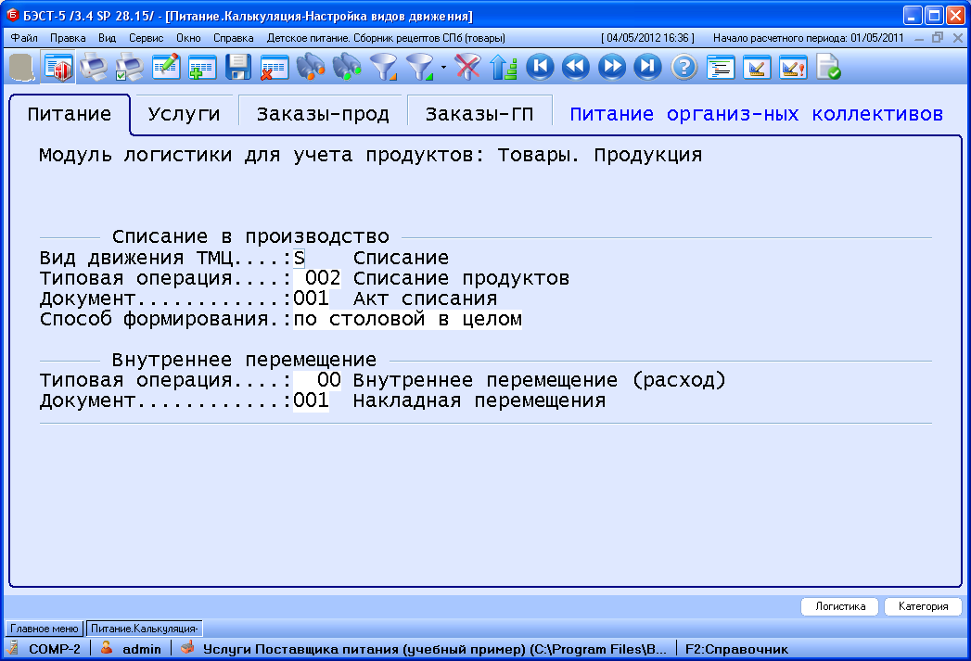
Рис. 5-2 Настройка видов движения
Раздел Меню-раскладка имеет три независимых режима: Питание организованных коллективов, Услуги по организации питания и Заказное меню. Об этих режимах будет рассказано ниже. Каждый из режимов приобретается отдельно. В зависимости от прописанных в лицензии режимов меню-раскладки формируется внешний вид настройки видов движения. В настройке будут отображаться только те разделы, виды меню-раскладок которых входят в данную лицензию.

Выше уже говорилось, что в качестве склада продуктов может выступать как склад приложения Сырье. Материалы так и склад приложения Товары. Продукция. Выбор приложения для склада продуктов осуществляется на любой закладке по кнопке «Логистика» клавишей <Пробел>. Для подтверждения сделанного выбора используется клавиша <Enter>.

Подраздел «Питание».
В данном подразделе две группы параметров Списание в производство и Внутреннее перемещение определяют параметры настройки формирования документов для вида меню-раскладок питание организованных коллективов.
Группа параметров Списание в производство:
- Вид движения ТМЦ - данное поле связывает операцию списания продуктов с соответствующим видом движения из приложения, определенного для склада продуктов (Сырье. Материалы или Товары. Продукция). Нужный вид движения выбирается из справочника видов движения, вызываемого нажатием клавиши <F2>. Для подтверждения сделанного выбора используется клавиша <Enter>;
- Типовая операция – документ, оформляющий данную операцию. Выбирается из перечня документов, настроенных для указанного вида движения в приложении, определенного для склада продуктов (Сырье. Материалы или Товары. Продукция). Для этого также применяется клавиша <F2>. Указанная типовая операция будет использоваться при формировании документа списания, если Способ формирования (см. ниже) выбран по столовой в целом. При выборе по категории типовая операция настраивается по каждой категории питающихся в отдельности по кнопке «Категория», а указанная в данном параметре типовая операция будет предложена для каждой категории по умолчанию;
- Документ - документ, оформляющий данную операцию. Выбирается из перечня документов, настроенного для указанного вида движения в приложении, определенного для склада продуктов (Сырье. Материалы или Товары. Продукция). Для этого также применяется клавиша <F2>;
- Способ формирования - данное поле определяет способ формирования документов списания. Возможные варианты по столовой в целом и по категории. Выбор значения осуществляется клавишей <пробел>. В первом случае документ списания будет формироваться один по всем категориям питающихся, во втором случае будут сформированы документы списания отдельно для каждой категории питающихся.
Если выбран вариант по категории, то для каждой категории питающихся в отдельности может быть настроена типовая операция. Настройка типовых операций по категориям вызывается по кнопке «Категория», клавишами <Enter> и <F2> выбирается требуемая типовая операция.
Под внутренним перемещением понимается перемещение продуктов с одного или нескольких складов в столовую. Для группы параметров Внутреннее перемещение настраивается:
- Типовая операция - выбирается из справочника типовых операций приложения, настроенного для указанного вида движения в приложении, определенного для склада продуктов (Сырье. Материалы или Товары. Продукция) при помощи клавиши <F2>;
- Документ - вид документа, оформляющий операцию внутреннего перемещения в приложении, настроенную для указанного вида движения в приложении, определенном для склада продуктов (Сырье. Материалы или Товары. Продукция). Выбирается из справочника, вызываемого нажатием клавиши <F2>.
В случае если продукты приходуются непосредственно в столовую и перемещения продуктов со склада (оформления заказа или требования на склад) не требуется, то настройка внутреннего перемещения не требуется. Настройка схемы хранения и перемещения продуктов будет определена ниже в режиме Настройка столовых.


Подраздел «Услуги».
В данном подразделе две группы параметров - Списание в производство и Оприходование услуг, определяют параметры настройки формирования документов для вида меню-раскладок услуги по организации питания. Параметр %наценки на блюда определяет процент наценки на блюда, который будет предлагаться по умолчанию при составлении меню.
Группа параметров Списание в производство:
- Вид движения ТМЦ - данное поле связывает операцию списания продуктов с соответствующим видом движения из приложения, определенного для склада продуктов (Сырье. Материалы или Товары. Продукция). Нужный вид движения выбирается из справочника видов движения, вызываемого нажатием клавиши <F2>. Для подтверждения сделанного выбора используется клавиша <Enter>;
- Типовая операция - выбирается из справочника типовых операций приложения, настроенного для указанного вида движения в приложении, определенном для склада продуктов (Сырье. Материалы или Товары. Продукция) при помощи клавиши <F2>. Указанная типовая операция будет предложена для каждой категории питающихся по умолчанию; их можно будет настроить по кнопке «Категория»;
- Документ - документ, оформляющий данную операцию. Выбирается из перечня документов, настроенного для указанного вида движения в приложении, определенном для склада продуктов (Сырье. Материалы или Товары. Продукция). Для этого также применяется клавиша <F2>;
- Способ формирования - данное поле определяет способ формирования документов списания. Возможные варианты по столовой в целом и по категории. Выбор значения осуществляется клавишей <пробел>. В первом случае документ списания будет формироваться один по всем категориям питающихся, во втором случае будут сформированы документы списания отдельно для каждой категории питающихся.
Оприходование услуг означает формирование акта оказанных услуг питания в приложении продажи. Клиенты. Для оприходования услуг настраивают:
- Тип движения. Данное поле связывает операцию оприходования услуг с соответствующим видом движения из приложения продажи. Клиенты. Требуемый вид движения выбирается из справочника видов движения, вызываемого нажатием клавиши <F2>. Для подтверждения сделанного выбора применяется клавиша <Enter>;
- Типовая операция. Типовая операция, настроенная для выбранного вида движения в приложении продажи. Клиенты. Выбирается из соответствующего справочника, вызываемого нажатием клавиши <F2>;
- Документ. Вид документа, оформляющего оприходование услуг продукции, выбирается при помощи справочника, вызываемого нажатием клавиши <F2>;
- Услуга: Группа и Номенклатура — группа услуг и номенклатурная позиция услуг, которые будут использоваться для оформления акта оказанных услуг. Выбирается при помощи справочника, вызываемого нажатием клавиши <F2>.

Подраздел «Заказы-прод» и «Заказы-ГП».
В данных подразделах параметры настройки определяют формирование документов для вида меню-раскладок заказное меню (трех вариантов На продажу, Реализация и Спец. обслуживание). В подразделе Заказы-прод определяются параметры по работе с документами движения продуктов, а в подразделе Заказы-ГП — с документами учета и реализации готовой продукции.
В подразделе Заказы-прод три группы параметров Списание в производство для каждого из варианта заказного меню:
- Вид движения ТМЦ: Изготовление ГП на продажу. Данное поле связывает операцию списания продуктов с соответствующим видом движения из приложения, определенного для склада продуктов (Сырье. Материалы или Товары. Продукция). Нужный вид движения выбирается из справочника видов движения, вызываемого нажатием клавиши <F2>. Для подтверждения сделанного выбора используется клавиша <Enter>. Для данного типа меню в выбранном типе движения должна быть сделана настройка типа контрагента Склад или Нет. Для Вид движения ТМЦ: Реализация ГП и Вид движения ТМЦ: Спец. обслуживание, настройка выполняется аналогично. Отличия в том, что для Реализация ГП в выбранном типе движения должна быть сделана настройка типа контрагента, а для Спец. обслуживание - Партнер или Нет.
Два других параметра группы Списания в производство (Типовая операция и Документ) имеют одинаковое назначение для всех видов заказного меню и настраиваются одинаково:
- Типовая операция. Выбирается из справочника типовых операций приложения, настроенного для указанного вида движения в приложении, определенном для склада продуктов (Сырье. Материалы или Товары. Продукция) при помощи клавиши <F2>.
- Документ - документ, оформляющий данную операцию. Выбирается из перечня документов, настроенного для указанного вида движения в приложении, определенном для склада продуктов (Сырье. Материалы или Товары. Продукция). Для этого также применяется клавиша <F2>.
Аналогично для группы параметров Внутреннее перемещение настраиваются параметры Типовая операция и Документ..
В подразделе Заказы-ГП две группы параметров Оприходование готовой продукции для вариантов заказного меню Реализация ГП и Спец. Обслуживание, и группа параметров Реализация готовой продукции для варианта заказного меню Спец. Обслуживание, заполняются аналогично группам параметров в других подразделах.

Настройка прихода ГП
В этом режиме настраивается ряд параметров, необходимых для прихода готовой продукции (блюд) из меню-раскладок заказное меню (варианты На продажу и Спец.обслуживание). В данном реестре показываются группы готовой продукции, настроенные в приложении ТОвары. ПРОДУКЦИЯ и определенные для блюд и полуфабрикатов в технологических картах. Для каждой группы выбирается тип ГП (весовое или штучное) и % наценки на блюда, который будет предлагаться при составлении меню. По умолчанию предлагается тип ГП штучный. С помощью клавиши <Enter> вызывается редактирование строки. Требуемый тип выбирается с помощью клавиши <Пробел>.
При составлении заказного меню для блюд с весовым типом прихода можно будет указывать произвольный вес порции, а для штучного типа прихода вес порции не изменяется и соответствует весу блюда по технологической карте.

Состав групп готовой продукции в данном режиме никак не корректируется, не добавляется, не удаляется. В список групп попадают только группы готовой продукции, указанные в технологических картах на блюда или полуфабрикаты.


Настройка столовых
Этот режим предназначен для описания центров учета данного приложения – т.е. ввода списка столовых и настройки порядка учета для каждой из них.
Каждой столовой ставятся в соответствие определенные склады продуктов питания, введенные в приложении, определенном для склада продуктов (Сырье. Материалы или Товары. Продукция). Кроме того, для каждой столовой определяют способ списания фасованных продуктов из столовой и список ответственных лиц, подписывающих документы.
Окно режима настройки столовых (Рис. 5-3) разделено на три части. В левой части отображается список столовых; справа вверху – список складов, «привязанных» к той столовой указанной в строке, на которой установлен курсор; справа внизу – список ответственных лиц, подписывающих документы. Ввод настройки столовой выполняется с помощью клавиши <F4>, или кнопки на панели инструментов «Новая запись», или команды меню Правка→ Новая запись.
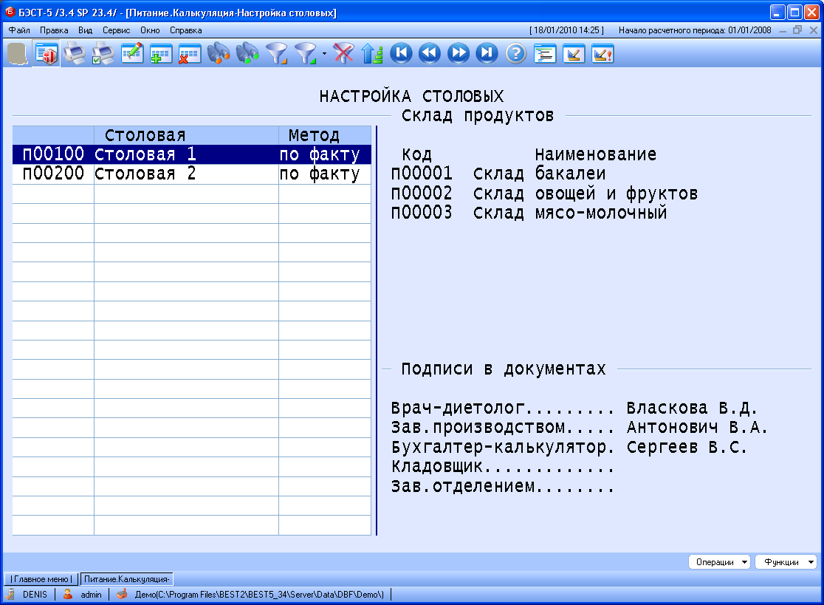
Рис. 5-3 Настройка столовых
При вводе необходимо указать следующие параметры:
- Столовая. Наименование столовой выбирается из справочника складов, заполненного в приложении, определенном для склада продуктов (Сырье. Материалы или Товары. Продукция). Данный справочник вызывается нажатием клавиши <F2>;
- Метод списания. В приложении предусмотрено два метода списания продуктов со столовых: по фактическому расчету (по факту) или по фасовочным единицам (фасов. ед.). В первом случае (по фактическому расчету) со столовой будут списываться продукты с точностью расчета меню-раскладки. Во втором случае списание со столовой будет выполняться в фасовочных единицах. Нужный метод списания выбирается клавишей <Пробел>.
- «Привязка» складов к данной столовой осуществляется по активной клавише <Alt-S> или по кнопке «Операции». В предложенном списке следует выбрать нужные склады, один или несколько, отметив их клавишей <Insert> или <Enter> и подтвердить сделанный выбор по клавише <Tab>.
В качестве склада продуктов для столовой может быть выбрана она же. В этом случае предполагается, что продукты поступают сразу в столовую и оттуда же списываются в производство. В этом случае в меню-раскладке для данной столовой не будут формироваться требования на продукты для склада.

Данная настройка столовых выполняется для видов меню Питание организованных коллективов и Заказное меню. Настройка складов продуктов для столовых, если используется вид меню услуги по организации питания, не выполняется. Для данного вида меню не предусмотрено формирование требования на склад из меню-раскладки.
Настройка списка ответственных лиц осуществляется по активной клавише <Alt-O> или по кнопке «Операции».
- Врач-диетолог – выбирается из справочника сотрудников, вызываемого клавишей <F2>;
- Зав. производством – выбирается из справочника сотрудников, вызываемого клавишей <F2>;
- Бухгалтер-калькулятор – выбирается из справочника сотрудников, вызываемого клавишей <F2>;
- Кладовщик – выбирается из справочника сотрудников, вызываемого клавишей <F2>;
- Зав.отделением выбирается из справочника сотрудников, вызываемого клавишей <F2>.

Справочники
Данная папка объединяет различные нормативно-информационные справочники, необходимые для работы с приложением питание.Калькуляция:
- Приемы пищи;
- Категории питающихся и нормы питания;
- Сезоны;
- Сборники рецептур;
- Список составителей;
- Нескладируемые компоненты;
- Справочник заказчиков питания;
- Нормативная стоимость питания для организованных коллективов.

Приемы пищи
Справочник содержит перечень видов питания, предоставляемых потребителям в течение дня – с указанием времени приема пищи для трех смен (Рис. 6-4). Содержимое этого справочника используется при составлении меню-раскладок (Питание организованных коллективов и Услуги по организации питания) и планового меню.
Рис. 6-4 Приемы пищи
Для каждого вида питания в справочник вводятся:
- Код приема – уникальный 7-символьный код вида питания, по которому он будет идентифицироваться в системе. Может содержать как буквы, так и цифры;
- Наименование – произвольное наименование вида питания (например, «Завтрак»);
- Смена 1, Смена 2, Смена 3. Для каждой из трех смен необходимо указать время предоставления этого вида питания (в часах и минутах) – например, начало и окончание завтрака. Данные поля не являются обязательными, являются информационными и в дальнейшем нигде не используются.

Категории питающихся и нормы питания
В справочнике Категории питающихся и нормы питания заполняется список разных категорий питающихся (Рис. 6-5), указываются нормы питания по химическому составу и выполняется настройка параметров среднесуточного набора продуктов для каждой категории. Содержимое этого справочника будет использовано при составлении меню-раскладок (Питание организованных коллективов и Услуги по организации питания) и планового меню, анализа рациона питания. Для каждой категории питающихся вводятся:
В закладке «Общие»:
- Код группы – уникальный 7-символьный код типа меню, по которому он будет идентифицироваться в системе. Может содержать как буквы, так и цифры;
- Наименование – произвольное наименование типа меню (например, «для персонала»).
- Тип – может принимать два значения обс. персонал или основные. Выбор нужного варианта делается с помощью клавиши <Пробел>;
Настройка параметров среднесуточного набора продуктов подразумевает выбор параметров:
- Выполнять расчет - для выполнения расчета выбирают вариант Да, а для отказа от него – вариант Нет. Выбор нужного варианта осуществляется клавишей <Пробел>;
- Учитывать сезонность - для расчета среднесуточного набора продуктов для каждого сезона в отдельности выбирают вариант Да, а без учета сезонов – вариант Нет. Выбор нужного варианта осуществляется клавишей <Пробел>;
- Учитывать диеты - для расчета среднесуточного набора продуктов для каждой диеты в отдельности выбирают вариант Да, а без учета диет – вариант Нет. Выбор нужного варианта осуществляется клавишей <Пробел>.
На закладке «Нормы» вводится диапазон норм питания по энергетической ценности (калорийность) и химическому составу: белки, жиры, углеводы, минеральные вещества (натрий, калий, кальций, магний, фосфор, железо, цинк, йод) и витамины (А, В1, В2, В6, РР, С, Е).
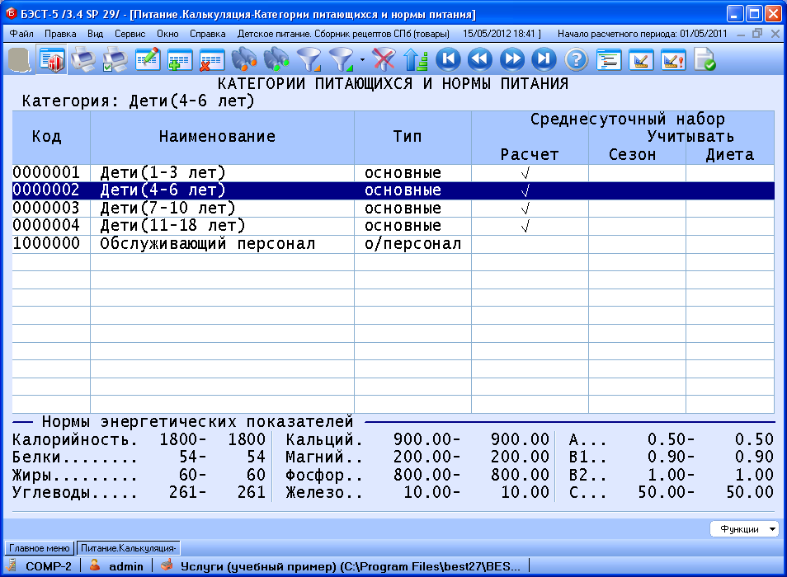
Рис. 6-5 Категории питающихся

Сезоны
В этот справочник вносится список сезонов года с интервалами дат, определяющих продолжительность каждого из них. Информация из данного справочника используется для формирования планового меню по сезонам.
Вводимые интервалы дат должны в совокупности охватывать календарный год целиком и не пересекаться друг с другом. Начало и длительность сезона, а также общее количество сезонов могут быть произвольными: «привязка» сезонов к стандартным календарным периодам, например, к месяцам, совершенно необязательна.
Для каждого сезона указываются следующие характеристики:
- Код – 7-символьный код, идентифицирующий сезон в системе;
- Наименование – произвольное название сезона;
- Начало периода – дата начала сезона. Вводится в формате ДД.ММ, где ДД – день, а ММ – месяц, при этом день и месяц разделены точкой;
- Конец периода – дата окончания сезона. Вводится по тому же самому принципу, что и начало периода.

Сборники рецептур
В справочнике Сборники рецептур содержится список литературы, используемой для составления технологических карт. Каждый сборник характеризуется 7-символьным кодом и наименованием.
Кроме того, в справочнике существует возможность для ввода более подробных данных о документе (например, авторы-составители, издательство, год издания и т.д.). Ввод этих сведений осуществляется с помощью кнопки «Документ». Введенные данные будут выводиться на печать – в составе печатаемого списка документов.

Список составителей
В справочник Список составителей вводится список лиц, ответственных за ведение справочника технологических карт. Для каждого лица указываются его ФИО и должность.

Нескладируемые компоненты
Как уже было сказано ранее, для приготовления блюда могут использоваться компоненты двух категорий. Первая – это продукты питания, хранящиеся на складе и подлежащие количественно-стоимостному учету. Вторая – это различные компоненты, получаемые на промежуточных стадиях технологического процесса (вода, бульон и др.). Компоненты, относящиеся ко второй категории, присутствуют исключительно в рецептуре блюд. Они не приходуются на продовольственные склады, не списываются по мере их потребления, и, соответственно, не требуют контроля остатков. Данные компоненты мы далее будем называть нескладируемыми (Рис. 6-6).
Нескладируемые компоненты вводятся в одноименном справочнике. Для каждого компонента указываются:
- Номенклатурный номер, используемый для идентификации компонента в системе. Длина номера составляет 13 символов;
- Наименование — 50-ти символьное поле для наименования компонента;
- Единица измерения — 5-ти символьное обозначение единицы измерения компонента;
- Содержание: белков, жиров, углеводов - химический состав (белки, жиры, углеводы) компонента на 100 г веса.
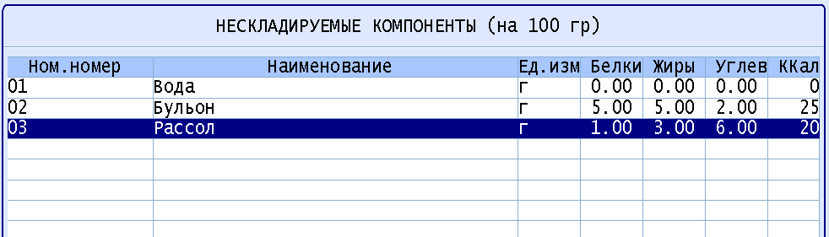 Рис. 6-6 Нескладируемые компоненты
Данные этого справочника будут использоваться при составлении технологических карт.

Справочник заказчиков питания
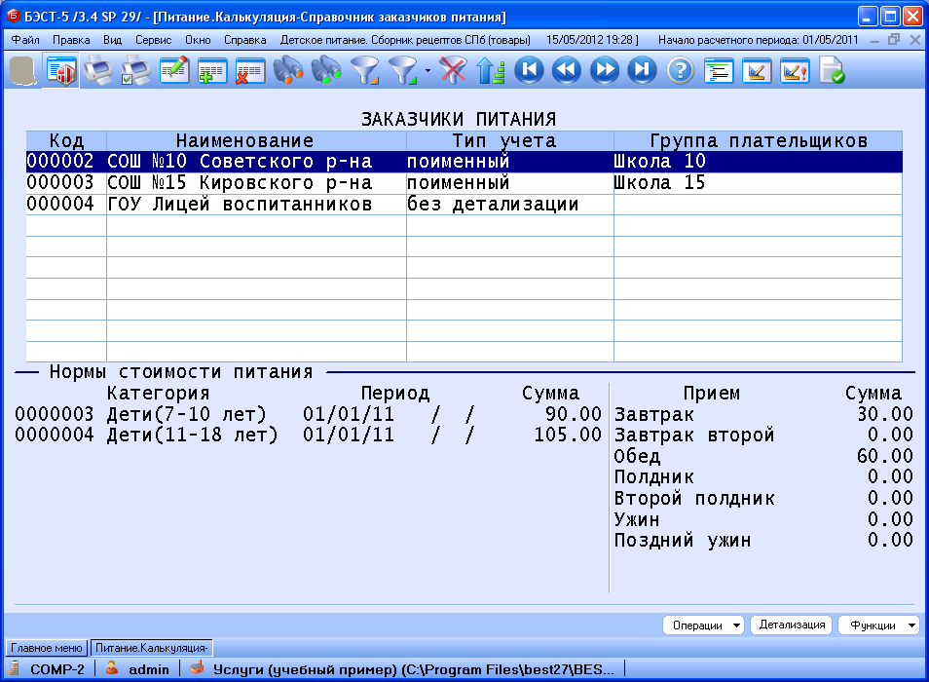
Справочник заказчиков питания предназначен для работы с видом меню-раскладки Услуги по организации питания и содержит информацию по всем заказчикам, для которых будут оказываться услуги по организации питания (Рис. 6-7).
Рис. 6-7 Реестр заказчиков питания
Данные справочника заполняются на основании данных Картотеки партнеров и Группы партнеров из общих справочников системы. (Настройка\ Общие данные\ Партнеры предприятия) (Рис. 6-8):
- Заказчик выбирается из справочника Картотека партнеров по клавише <F2>;
- Тип учета может принимать два значения без детализации и поименный, и выбирается с помощью клавиши <пробел>;
- Группа выбирается из справочника Группы партнеров и заполняется только для Типа учета — поименный. Для варианты без детализации данное поле не активно и остается незаполненным.
Рис. 6-8 Реестр заказчиков питания
Для каждого заказчика в отдельности можно настроить учет на общее количество отпущенного питания («без детализации») или по каждому питающемуся в отдельности («поименный»). Меню-раскладка составляется в обоих случаях на заказчика в целом по приемам и возрастным (физиологическим) категориям питающихся. Но для заказчиков с поименным учетом, на основании меню-раскладки по каждому питающемуся в отдельности, может вестись учет расчетов за отпущенное и оплаченное питание.

Для каждого заказчика питания, в отдельности по группам питающихся и по приемам, определяется нормативная стоимость. Внесенные данные отображаются в нижней половине экрана. Для внесения данных по стоимости питания необходимо перейти в нижнюю часть экрана по кнопке Операции, режим Движение по окнам или активной клавишей <Tab>. Ввод записей выполняется с помощью клавиши <F4>, или кнопки на панели инструментов «Новая запись», или команды меню Правка→ Новая запись.
- Категория выбирается из справочника по клавише <F2>;
- Начало периода вводится с экрана;
- Конец периода вводится с экрана. Данная дата может не вводиться, тогда указанные данные по стоимость питания распространяются на весь последующий период;
- В строках приемов пищи должны быть введены стоимости питания по каждому из них. Можно не вводить данные по каждому приему в отдельности, а ввести итоговое значение за день в поле Стоимость (Рис. 6-9).
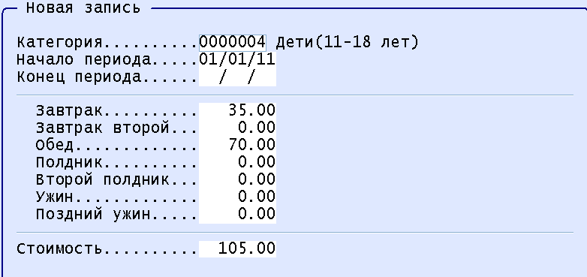
Рис. 6-9 Ввод стоимости питания по приемам
Переход обратно в реестр заказчиков выполняется по кнопке Операции, режим Движение по окнам или активной клавишей <Tab>.

Поименный учет питающихся
Для заказчиков, у которых Тип учета выбран поименный, по кнопке Детализация открывается режим ввода данных по каждому питающемуся (Рис. 6-10).
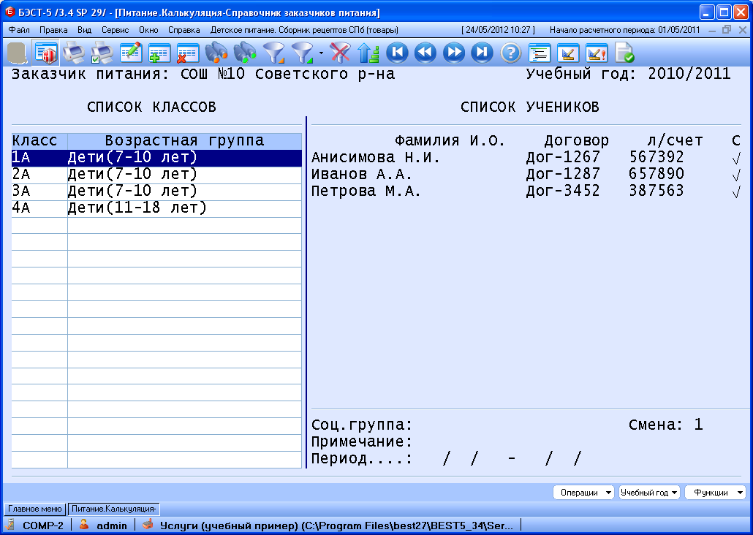
Рис. 6-10 Учет питающихся
Режим «поименного» учета является дополнительно приобретаемой опцией.


Список питающихся составляется на выбранный период — Учебный год. Период устанавливается по активной кнопке Учебный год. Период действует с 1 сентября одного года по 31 августа следующего года и отображается через дробь, например, 2011/2012. По кнопке Учебный год можно открыть период или сменить его на уже введенный ранее: Открыть новый уч. год (<Alt-N>), Сменить учебный год (<Alt-M>). Выбор периода осуществляется с помощью клавиш <стрелка вниз>,<стрелка вверх> и подтверждается клавишей <Enter>.
Список питающихся ведется в виде списка учеников, который разделен на учебные классы. Ввод записей Списка классов выполняется с помощью клавиши <F4>, или кнопки на панели инструментов «Новая запись», или команды меню Правка→ Новая запись в левом окне экрана:
- Класс - вводится с экрана буквенно-цифровой код;
- Категория - выбирается из справочника по клавише <F2>. Возрастная категория для данного класса.
В правой части экрана для каждого класса определяется Список учеников, который заполняется на основании данных Картотеки партнеров из общих справочников системы. (Настройка\ Общие данные\ Партнеры предприятия/Картотека партнеров).
Меню-раскладка делается по заказчику. Но по каждому ученику данного заказчика из меню-раскладки может быть сформирован акт оказанных услуг на сумму отпущенного питания. Акт формируется в приложении продажи. Клиенты (Логистика\ Продажи. Клиенты\ Работы и услуги\ Акты о выполнении работ, услуг). Список учеников вводится в Картотеке партнеров. Для каждого ученика в Картотеке партнеров, кроме Наименование краткое и Юридическое наименование (ФИО), должна быть указана Группа, соответствующая данному заказчику, а на закладке Продажи поставлена отметка в поле Покупатель. В этом случае по каждому ученику на основании данных по отпущенному питанию и оплатам за питание, собираемым в приложении РАСЧЕТЫ С ПАРТНЕРАМИ, из реестра Справочника заказчиков может формироваться квитанция на оплату.

Переход по окнам осуществляется по кнопке Операции, режим Движение по окнам или активной клавишей <Tab>. Ввод записей Списка учеников выполняется с помощью клавиши <F4>, или кнопки на панели инструментов «Новая запись», или команды меню Правка→ Новая запись в левом окне экрана:
- Ученик - выбирается из предварительно заполненного справочника Картотека партнеров по клавише <F2>;
- Договор — буквенно-цифровой код, вводится с экрана;
- Лицевой счет — буквенно-цифровой код, вводится с экрана;
- Плательщик - вводится с экрана ФИО плательщика, например родителя ученика;
- Соц.группа — буквенно-цифровой код, вводится с экрана;
- Смена - выбирается по клавише <Пробел> из трех значений: Смена 1, Смена 2, Смена 3;
- Дата прихода, Дата ухода - вводятся с экрана. Даты вводятся в том случае, если ученик пришел в класс или выбыл после начала/до окончания учебного года. В остальных случаях даты не заполняются. Запись, для которой указана одна из дат, на экране выделяется цветов — зеленым, если ученик пришел не сначала учебного года и красным, если выбыл до окончания учебного года.
- Примечание - произвольное символьное поле.
Для каждого ученик по кнопке Схема питания можно определить перечень приемов пищи, на которые планируется его посещение. Ученики, для которых определена схема питания (отмечен хотя бы один прием пищи), в колонке С имеют отметку. Поставить или снять отметку приемов пищи можно с помощью клавиши <Ins>; выход из режима определения схемы питания - с помощью клавиши <Esc>.

При составлении меню-раскладки для заказчиков с «поименным» учетом количество питающихся рассчитывается и предлагается на основании схемы питания.


Нормативная стоимость питания для организованных коллективов
Нормативная стоимость питания в справочник вносится для каждого пищеблока (столовой) в отдельности, по категориям питающихся и за период. Стоимость питания указывается на период. Если конец периода не указан (период не закрыт), то данное значение стоимости питания действует от даты начала периода на все последующее время. Данные этого справочника будут использоваться в отчетах, и сравниваться с фактической стоимостью питания.
- Начало периода – дата начала действия периода. Вводится в формате ДД.ММ.ГГ, где ДД – день, ММ – месяц, ГГ — год;
- Конец периода – дата окончания действия периода. Вводится по тому же принципу, что и начало периода.
- Стоимость – нормативная стоимость питания в указанном периоде.
Периоды действия стоимости питания не могут «пересекаться». Если период не закрыт, то нельзя внести более поздний период по отношению к началу незакрытого периода.


Нормативные справочники

Диеты
Справочник предназначен для хранения информации о видах диет, их основных характеристиках и областях применения (Рис. 7-11). Данные этого справочника будут использованы при составлении меню-раскладок Питание организованных коллективов, планового меню и технологических карт.
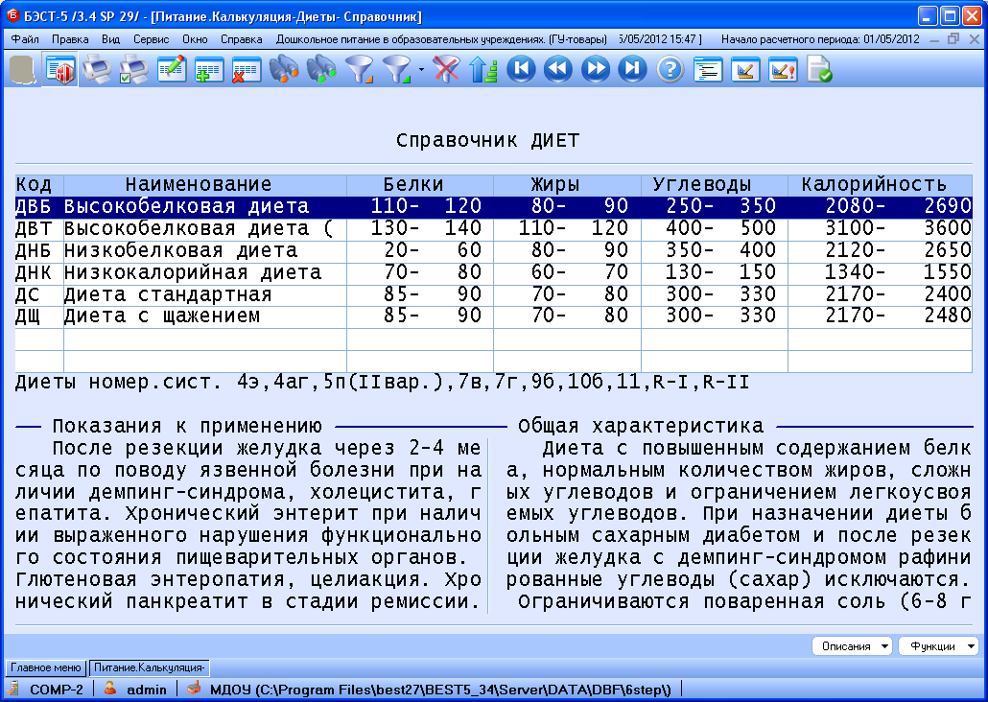
Рис. 7-11 Справочник диет
Каждый вид диеты характеризуется следующими параметрами:
- Код диеты – 2-хсимвольный код и один дополнительный символ для варианта, идентифицирующий диету в системе;
- Наименование – произвольное наименование диеты;
- Примечание – произвольное текстовое поле;
- Суточные нормы энергетических показателей — интервалы значений по белкам, жирам, углеводам и калориям.
Кроме того, для диеты можно ввести показание к применению и общую характеристику диеты. Это делается по активной клавише <Alt-P> и <Alt-O> или по кнопке «Операции».

Справочник продуктов
В справочник продуктов подтягивается список введенной номенклатуры из приложения, определенного для склада продуктов (Сырье. Материалы или Товары. Продукция) для выбранных групп (Рис. 7-12). Список групп, номенклатура которых отражается в данном справочнике, определяется по кнопке Операции, режим Определение групп продуктов, или по активной клавише <Alt-G>. В появившемся окне необходимые группы добавляются клавишей <F4>, или кнопка «Новая запись», или команда меню Правка→ Новая запись, и с помощью клавиши <F2> выбирается из Справочника групп приложения Сырье. Материалы или Товары. Продукция. Клавишей <F8>, кнопкой «Удалить», или командой меню Правка→ Удалит можно исключить группу из списка, тогда удалится и вся номенклатура по данной группе. При этом из Справочника групп и Номенклатурного справочника ничто не удаляется, исключается только из Справочника продуктов.
Новая номенклатура может быть внесена и непосредственно из справочника продуктов с помощью клавиши <F4> или кнопкой на панели инструментов «Новая запись», или командой меню Правка→ Новая запись.

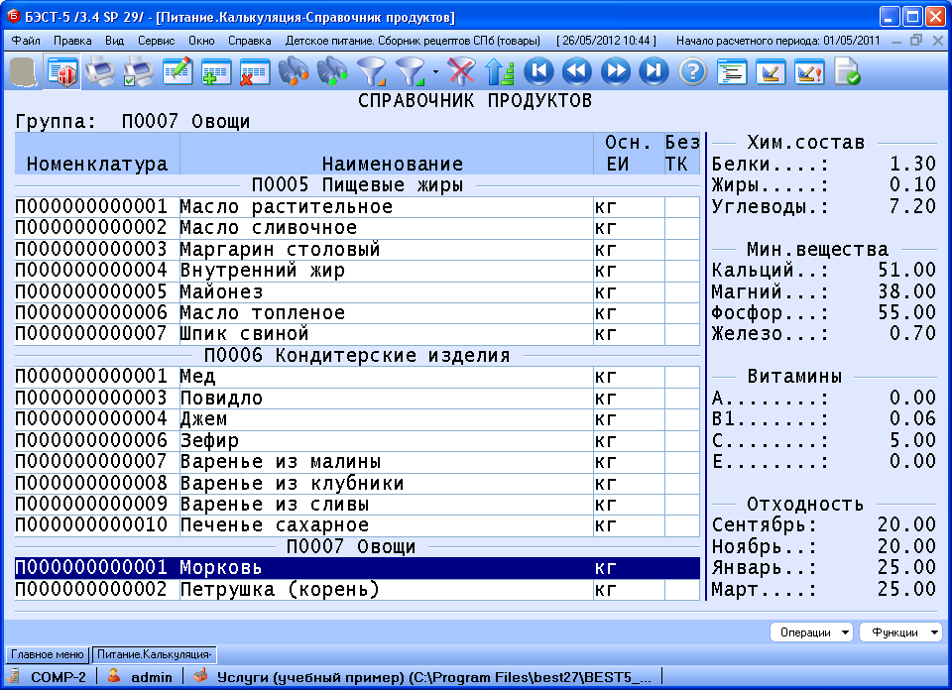
Рис. 7-12 Справочник продуктов
Для каждой группы продуктов может быть указан метод списания продуктов. Предусмотрено два метода списания продуктов: по фактическому расчету (по факту) или по фасовочным единицам (фасов. ед.). Если метод списания для группы не указан, то списание будет выполняться по методу, указанному в настройке столовой. Нужный метод списания выбирается клавишей <Пробел>.
Для каждого продукта может быть установлена отметка Без ТК. Если для продукта установлена данная отметка, то при составлении меню-раскладок вида услуги по организации питания и заказное меню данный продукт может включаться в меню-раскладку напрямую без составления технологической карты (более подробно об этом будет рассказано ниже). Отметка устанавливается и снимается клавишей <Пробел> или по кнопке Операции, режим Использовать/Не использовать без ТК или для группы продуктов в целом Использовать/Не использовать группу без ТК. Записи с пометкой Без ТК выделяются на экране цветом.
Для каждого продукта могут быть указаны две группы параметров: Хим. состав и Отходность. Ввод осуществляется клавишей <Enter>, или кнопкой «Редактировать», или командой меню Правка→ Редактировать для позиции, на которой стоит курсор.

Группа «Хим. состав».
В данном разделе хранятся данные о химическом составе продукта: Белки, Жиры, Углеводы, Алкоголь, Зола, Натрий, Калий, Кальций, Магний, Фосфор, Железо, Цинк, Йод, витамины А, В1, В2, В6, РР, С, Е. Данные приводятся на 100 г продукта и будут использоваться при расчете химического состава и калорийности готовых блюд и полуфабрикатов и анализа рациона питания.

Группа «Отходность».
В данном разделе хранятся данные о нормах потерь и отходов продукта при механической или холодной обработке. Различают два вида продуктов: сезонные и не сезонные. Для сезонных продуктов норма назначается в зависимости от времени года с разбивкой по месяцам. Для не сезонных продуктов норма указывается одна на весь год. Выбор вида продукта осуществляется клавишей <Пробел>. Норма указывается в процентах к массе продукта в весе брутто. Данные сведения используются при расчете количества продуктов, требуемого для приготовления пищи, для формирования требования на склад и расчета веса БРУТТО в технологических картах.
Количество продукта, требуемое для приготовления блюд, рассчитывается с учетом сезонности следующим образом: (НЕТТО*100/100-НОРМА), где НЕТТО – вес продукта нетто, взятый из технологической карты конкретного блюда, а НОРМА – процент убыли, взятый из данного справочника на день расчета. Если процент отхода и потерь равен нулю, то вес БРУТТО будет взят из технологической карты данного блюда.


Среднесуточный набор продуктов
В этом справочнике определяются группы продуктов и суточные нормы их потребления по весу БРУТТО и/или НЕТТО, как правило, определяемые нормативным документом по питанию (Рис. 7-13). Для каждой введенной группы продуктов определяется список продуктов из Номенклатурного справочника приложения, определенного для склада продуктов (Сырье. Материалы или Товары. Продукция) и процент входимости данного продукта в данную группу, по расходу которых будет считаться фактическое количество потребления.
Некоторые продукты могут одновременно относиться к нескольким группам (сложные продукты). Например, мюсли будет одновременно входить в две группы среднесуточного набора: «Фрукты сухие» - 30% и «Крупы, бобовые» - 70%.

Группы продуктов и нормы определяются для каждой категории питающихся, сезона и диеты, в соответствии с настройкой категорий питающихся (см. п.6.2). «Привязка» номенклатуры к группам осуществляется двумя способами: пакетно по активной клавише <Alt-N> или по кнопке «Операции» из окна групп продуктового набора, или «поштучно» по кнопке <F4> из окна списка продуктов. Для перехода между окнами используется клавиша <Tab>, или кнопка «Операции». При пакетном вводе в предложенном списке следует выбрать нужные продукты, отметив их клавишей <Insert> и подтвердить сделанный выбор нажатием клавиши <Enter>. Процент входимости продукта в этом случае устанавливается 100%. При «поштучном» вводе для каждого компонента указываются:
- Группа — выбирается соответствующая группа из справочника по клавише <F2>;
- Номенклатура — выбирается соответствующая номенклатура из номенклатурного справочника по клавише <F2>;
- Процент — указывается процент входимости продукта в продуктовую группу.
В нижней части реестра располагается кнопка «Операции». Нажатие этой кнопки открывает доступ к меню, состоящему из следующих функций:

Команда | Функции
Движение по окнам (Tab) | Переход по окнам.
Соответствие номенклатуры (Alt-N) | «Привязка» номенклатуры к группам среднесуточного набора.
Смена параметров ср\сут. набора (Alt-P) | Смена параметров сезон и диета для текущей категории питающихся.
Копирование ср\сут. набора (F5) | Выполняется копирование текущего списка среднесуточного набора для других параметров (сезон, диета) текущей категории питающихся.
Копирование в другую категорию (Alt+F5) | Выполняется копирование текущего списка среднесуточного набора для другой категории питающихся.
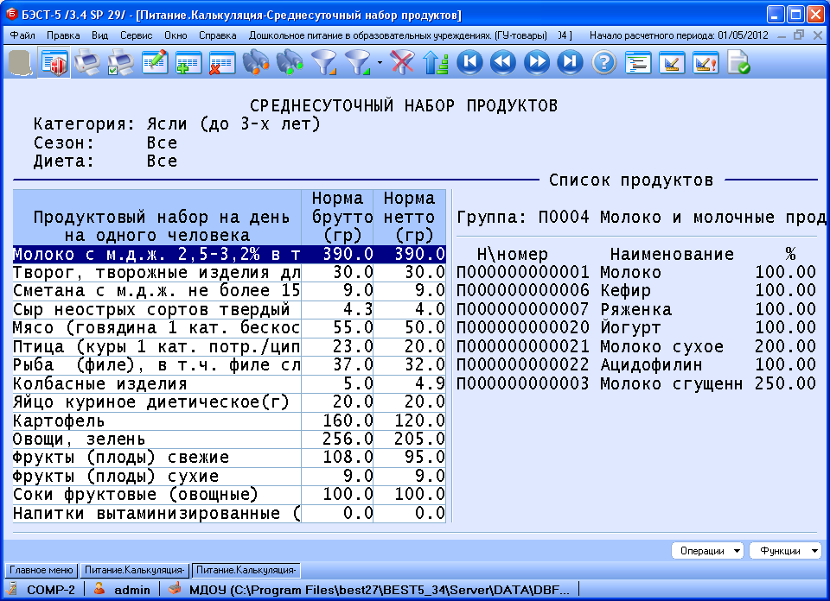
Рис. 7-13 Справочник среднесуточного набора продуктов

Технологические карты
В данном режиме ведется реестр технологических (ТК) и технико-технологических карт (ТТК), регламентирующих приготовление блюд и полуфабрикатов. Разделение на ТК и ТТК носит исключительно информационный характер и на какие-либо расчеты или операции не влияет, потому в дальнейшем будем говорить о ТК.
Режим Технологические карты разделен на два раздела Блюда и Полуфабрикаты. ТК из Блюда включаются в любой вариант меню-раскладок (Питание организованных коллективов, Услуги по организации питания, Заказное меню). ТК из Полуфабрикаты могут включаться в состав ТК блюд и могут использоваться в меню-раскладке варианта Заказное меню.

Блюда
В ТК на блюдо указывается сырьевой набор, калорийность, химический состав, описывается технология приготовления, показатели качества, область применения, ограничения по диетам и некоторые другие параметры (Рис. 8-14).
Каждая ТК состоит из заголовка и содержания.
Заголовок разделен на две группы параметров: Общие и Химсостав. Ряд полей группы Общие может быть отключен и в дальнейшем не использоваться. Это поля Группа ГП, Категория, Область применения и Цена реализации блюда. Включение/Исключение данных полей можно выполнить по кнопке Настройка. В открывшемся окне для каждого из перечисленных полей можно выбрать Да или Нет с помощью клавиши <Пробел>.
На закладке Общие вводятся следующие параметры:
- Тип карты - нужный тип карты – Технологическая или Технико-технологическая – выбирается при помощи клавиши <Пробел>;
- Номер – 7-значный буквенно-цифровой номер карты;
- Название блюда — произвольное название блюда до 80-ти символов;
- Группа ГП – группа готовой продукции, к которой относится данное блюдо. Выбирается по клавише <F2> из справочника групп ТМЦ, предварительно заполненного в приложении Товары. Продукция. В дальнейшем группа ГП будет использоваться для оприходования готовой продукции из Заказное меню. Список использованных в ТК групп готовой продукции будет отображаться в настройке прихода ГП (см.п. 24).
- Нормативный документ – ссылка на нормативный документ, на основе которого составлен рецепт. Выбирается из справочника Сборники рецептур (см.п.6.4), вызываемого нажатием клавиши <F2>;
- Рецепт по документу – номер рецепта по нормативному документу, вводится с экрана;
- Категория – категория данного блюда. Вводится вручную;
- Область применения - вводится вручную в произвольном порядке;
- Выход блюда – вес приготовленного блюда в граммах, вводится с экрана;
- Детализация выхода - при необходимости, в данном поле может быть указана детализация веса блюда – в граммах. Кратко поясним назначение данного поля. Предположим, что нам надо приготовить блюдо «Картофельная запеканка с соусом». При этом вес самой запеканки составляет 140 г, а вес добавляемого к ней соуса – 10 г. Соответственно, вес готового блюда будет равен 150 г. Для отражения такой ситуации, в поле Детализация выхода нам следует указать 140/10. Если данное поле у нас не заполнено, в печатную форму ТК войдет значение поля Выход блюда. Наоборот, при заполнении данного поля в печатной форме ТК будет указан детализированный вес блюда;
- Составил - ФИО составителя ТК выбирается из Списка составителей (см.п.6.5). Для вызова этого списка используется клавиша <F2>;
- Цена реализации блюда - в данном поле может быть указана цена реализации данного блюда. Данная цена будет предлагаться как цена реализации при составлении меню-раскладки Заказного меню.
На закладке Хим. состав вводится калорийность и химический состав готового блюда: Белки, Жиры, Углеводы, Зола, Натрий, Калий, Кальций, Магний, Фосфор, Железо, Цинк, Йод, витамины А, В1, В2, В6, РР, С, Е. Химический состав готового блюда может быть введен с экрана или получен расчетным путем на основании химического состава сырьевого набора (см. ниже). Химический состав готового блюда будет использован для оценки рациона питания в меню-раскладках Питание организованных коллективов, Услуги по организации питания.
Вес порции одного и того же блюда при составлении меню может изменяться (детская порция, взрослая порция). Для того чтобы не составлять одинаковые ТК с разным весом готового блюда при составлении меню можно указывать вес, отличный от веса, указанного в ТК. При этом закладка продуктов будет пересчитываться пропорционально указанному весу. Более подробно см. ниже.

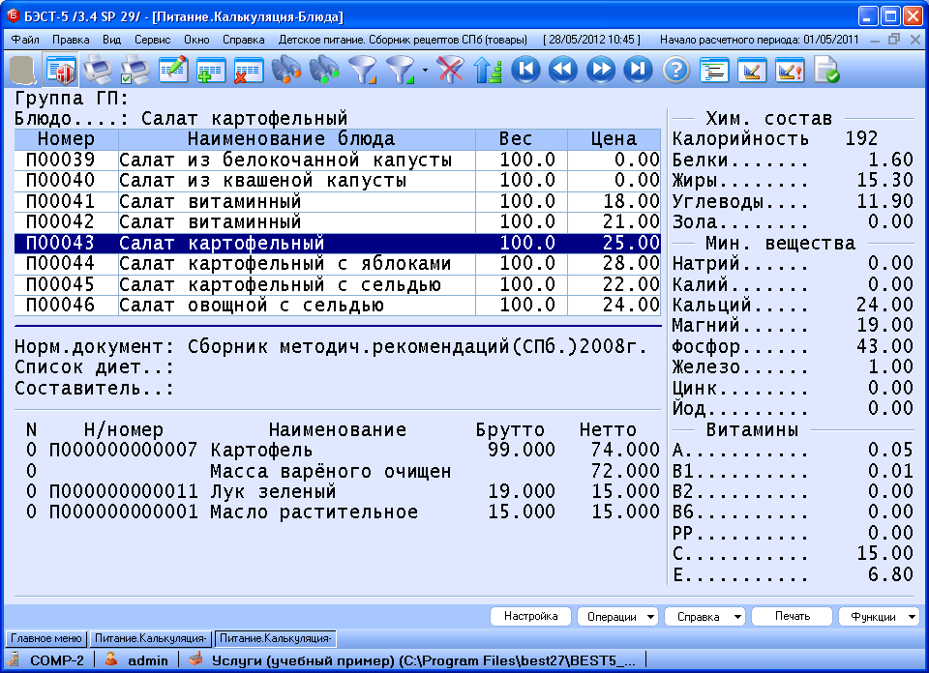
Рис. 8-14 Реестр технологических карт
Содержание ТК представляет собой перечень компонентов, необходимых для приготовления данного блюда и технологических записей или комментариев. Технологические записи служат только для оформления и в дальнейших расчетах не участвуют (Рис. 8-15). Для перехода от заголовка ТК к содержанию и обратно используется клавиша <Tab> или команда меню Движение по окнам, доступная при нажатии кнопки «Операции».
Для каждого компонента вводится следующая информация:
- Тип компонента - тип компонента может принимать три значения: Складируемые, Нескладируемые (см.п.6.6) или Полуфабрикат (см.п.8.2), и выбирается при помощи клавиши <Пробел>;
- Группа - данное поле заполняется только для складируемых компонентов. Номенклатурная группа, к которой относится складируемый компонент, выбирается из Справочника групп ТМЦ, заполненного в приложении, определенном для склада продуктов (Сырье. Материалы или Товары. Продукция). Для вызова справочника используется клавиша <F2>;
- Номенклатура. В зависимости от выбранного типа компонента для ввода номенклатуры предлагается либо Номенклатурный справочник (где введена соответствующая номенклатура продуктов), либо справочник Нескладируемые компоненты, либо список ТК полуфабрикатов. Для вызова справочника используется клавиша <F2>;
- Вес нетто – вес компонента нетто;
- Вес брутто – вес компонента, исходя из которого будут заказываться продукты на складе. После ввода веса нетто вес брутто автоматически проставляется равным или весу нетто, если в Справочнике продуктов процент отходности для данного продукта не указан или равен 0, или увеличенным на норму отходности при холодной обработке на сентябрь (см. п. 7.2.2). Вес брутто открыт для редактирования. При этом расход продукта в меню будет рассчитываться по весу брутто в ТК, если в Справочнике продуктов отходность для данного продукта не указана, и будет рассчитываться по данным в зависимости от месяца, на который составляется меню, если отходность в справочнике указана независимо от того, какой вес брутто указан в ТК.
- Детализация веса. В данном поле может быть указан какой-либо другой вид веса. Если это поле заполнено, его содержимое будет выводиться в печатной форме ТК, если нет – то выводится содержимое поля Вес брутто;
- Номер секции. Данный параметр управляет последовательностью вывода на экран/печать компонентов, присутствующих в ТК. Если требуется сгруппировать компоненты по какому-либо критерию, то одной группе компонентов присваивают один номер секции, а следующей группе – другой.
Вес БРУТТО в технологических картах рассчитывается по норме сентября следующим образом: (НЕТТО*100/100-НОРМА), где НЕТТО – вес продукта нетто, взятый из технологической карты конкретного блюда, а НОРМА – процент отхода, взятый из данного справочника на сентябрь.

Технологическая запись вносится для указания промежуточной массы компонентов (масса вареного картофеля, масса начинки и пр.), в дальнейших расчетах не участвует и служит для оформления ТК. Для ввода технологической записи служит комбинация клавиш <Shift+F4> или команда меню Ввод технологической записи, доступная при нажатии кнопки Операции. Для технологической записи доступен ввод:
Номер секции – номер, определяющий порядок вывода на экран и печать;
- Текст - текст записи;
- Вес нетто - в данном поле может быть указано числовое значение, которое в печатных формах будет выводиться в поле вес нетто.
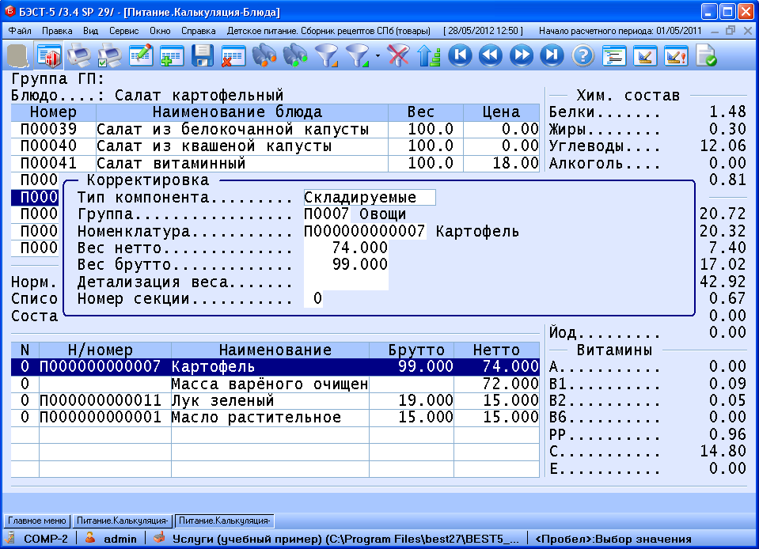
Рис. 8-15 Ввод содержания технологической карты
ПРИМЕР.

Предположим, при составлении рецепта нам необходимо указать промежуточные веса получаемых компонентов блюда. Например, для жаркого по-домашнему в содержании рецепта укажем технологическими записями «Масса тушеного мяса - 50г.» и «Масса готовых овощей — 125г.», вставив эти записи в необходимое место в рецепте с помощью параметра «Номер секции». Аналогичным образом можно указывать массы полуфабрикатов или других наборов продуктов.
В реестре ТК для каждого рецепта может быть введена технология приготовления, по клавише <Alt-T> или по кнопке «Операции», показатели качества (органолептические свойства), по клавише <Alt-O> или по кнопке «Операции», и определен список диет, для которых предназначено данное блюдо, по клавише <Alt-D> или по кнопке «Операции». В появившемся списке диет с помощью клавиши <Ins> помечаются необходимые диеты и клавишей <Enter> выбираются.
Если для ТК был определен список диет, то при составлении меню будет выводиться список ТК, разрешенных для указанной в меню диеты. Если для меню диета не указана, то будет доступен список ТК, для которых диеты не указаны.

Химический состав готового блюда и его энергетическая ценность может быть рассчитана на основании химического состава компонентов, входящих в его состав (сырьевого набора). Если блюдо не подвергается тепловой обработке, то показатели блюда получаются суммированием соответствующих показателей компонентов, а для блюд, подвергающихся тепловой обработке применяются усредненные поправочные коэффициенты на потерю основных пищевых веществ в процессе кулинарной обработки. В зависимости от типа блюда из смешанных, растительных или животных продуктов вводятся разные коэффициенты. При расчете выбирается вариант Полный расчет или Дорасчет. При полном расчете будут пересчитаны все параметры блюда, а при дорасчете — только те, значения которых 0.
Для вызова режима расчета химического состава блюда используется комбинация клавиш <Alt+R> или команда меню Расчет хим.состава блюд, доступная при нажатии кнопки Операции. Выбор значения типа блюда осуществляется клавишей <Пробел>.
Как было сказано выше, химический состав блюда может быть рассчитан на основании химического состава сырьевого набора. Химический состав складируемых компонентов подставляется из справочника продуктов (см. п.7.3), пропорционально пересчитываясь на указываемый вес. Для нескладируемых компонентов блюда и полуфабрикатов химический состав соответственно берется из справочника нескладируемых компонентов (см. п.6.6) и технологических карт на полуфабрикаты (см. п.8.2), пропорционально указываемому весу.
Химический состав компонента сырьевого набора берется при вводе компонента из справочника продуктов или нескладируемых компонентов или полуфабрикатов (в зависимости от типа компонента). Химический состав компонента на момент составления ТК мог отсутствовать, и был внесен позже. С помощью комбинации клавиш <Alt+Q> или команды меню Хим. состав компонента, доступной при нажатии кнопки «Операции», можно пересчитать в блюде химический состав одного или сразу всех компонентов. Если команда выполняется из «шапки» ТК, то пересчитывается химический состав для всех компонентов блюда, а если из содержания ТК — для того компонента, на котором установлен курсор.

Для каждого складируемого компонента блюда или полуфабриката сырьевого набора можно указать список замен на аналогичный продукт. В случае нехватки при составлении меню основного продукта, указанного в сырьевом наборе можно будет выполнить замену для данного блюда на аналогичный продукт, указанный в списке заменяемых в ТК. Ввод заменяемого продукта выполняется из сырьевого набора по кнопке Операции, функция Ввод заменяемого продукта или по активной клавише <Alt-J>. В окне ввода доступны следующие поля (Рис. 8-16):
Группа и Номенклатура – поля, аналогичные полям для ввода складируемого продукта. Соответствующие данные выбираются через справочник по клавише <F2>;
- Коэф. по нетто — числовой вспомогательный коэффициент, с помощью которого можно автоматически рассчитать вес нетто заменяемого продукта;
- Вес нетто и Вес брутто - соответствующие веса заменяемого продукта, аналогичные основным. Вес нетто предлагается в соответствии с коэффициентом предыдущего поля. Но на экране можно ввести произвольный вес.
Основной продукт в сырьевом наборе, для которого введены один или несколько заменяющих продуктов выделяются на экране цветом.
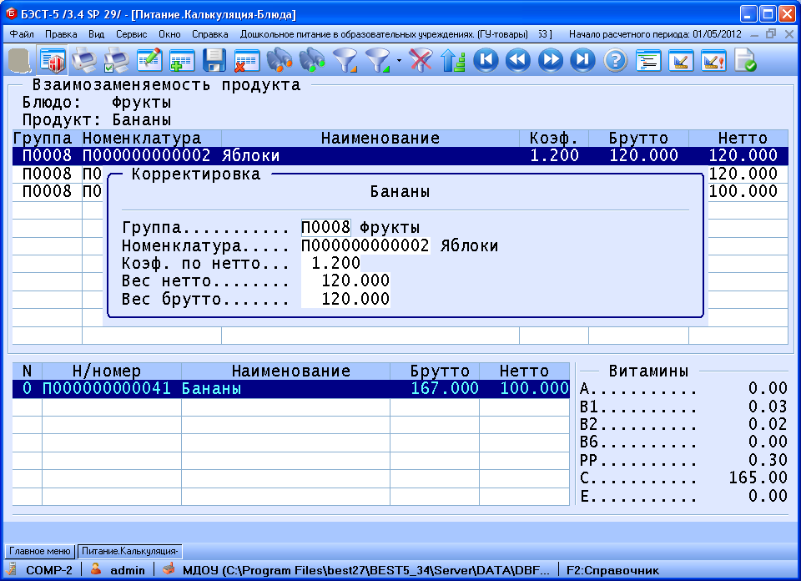
Рис. 8-16 Ввод заменяемого продукта.
ПРИМЕР.

В качестве фруктов в питании могут использоваться различные продукты: бананы, яблоки, груши и пр. Для того чтобы не создавать ТК на каждый вид продукта удобно сделать одно блюдо под названием «Фрукты», указать в сырьевом наборе один из возможных продуктов, например «Бананы», а в качестве замены указать другие возможные фрукты — яблоки, груши и пр. При расчете меню-раскладки, если на складе не окажется необходимого продукта (бананы), можно будет провести замену на тот продукт, которого в данный момент на складе хватает. Более подробно об этом будет рассказано ниже.
После составления, ТК сразу же может быть использована в меню-раскладке. Если ТК была использована хотя бы в одной меню-раскладке, то редактирование сырьевого набора, за исключением технологических записей, и удаление такой ТК невозможно. Для ТК предусмотрено изменение статуса. По комбинация клавиш <Alt+U> или командой меню Статус технолог. карты, доступной при нажатии кнопки Операции меняется статус ТК на не активна, после чего данная ТК становится недоступной при составлении меню-раскладок. Такие ТК на экране выделяются цветом. Вернуть статус обратно возможно этой же операцией.

Полуфабрикаты
Технологические карты на полуфабрикаты ведутся аналогично технологическим картам для блюд. Отличие состоит в том, что ТК на полуфабрикаты могут быть подтянуты как компоненты в ТК блюд и самостоятельно могут быть использованы только в заказном меню. Для полуфабрикатов не предусмотрено указание диет и для рецепта в целом не указывается детализация веса.

Дополнительные функции режима
При работе в реестре блюд и полуфабрикатов доступны по кнопке Операции и по кнопке Справка дополнительные функции. По кнопке Операции доступны функции:
Команда | Функции
В заголовке ТК
Движение по окнам (Tab) | Переход от заголовка ТК к содержанию и обратно
Копирование рецептуры (F5) | Копирование ТК/ТКК с целью создания новой ТК, похожей по содержанию.
Пропорциональное копирование рецептуры (Alt-F5) | Копирование ТК с целью создания новой ТК, «похожей» по содержанию, отличающейся, в основном, выходом блюда.
Технология приготовления (Alt+T) | Ввод технологии приготовления блюда, т.е. описание выполняемых операций при приготовлении.
Органолептические свойства (Alt+O) | Ввод информации о внешнем виде, цвете, вкусе, запахе и иных характеристиках блюда.
Список диет (Alt+D) | Определение принадлежности данного блюда к тем или иным видам диет. Одно и то же блюдо может быть включено в несколько видов диет.
Статус технолог. карты (Alt+U) | Устанавливает/снимает статус «Активна\Не активна» для ТК. После установки статуса «не активна» данная ТК выделяется красным цветом и становится недоступна для ввода в меню-раскладке и плановом меню.
Ввод хим. состава компонентов (Alt-Q) | Подтягивается хим. состав компонентов блюда из справочника хим. состава или справочника нескладируемых компонентов или технологических карт на полуфабрикаты в зависимости от компонента и пропорционально указанному в ТК весу.
Расчет хим.состава блюд (Alt+R) | Вызывается режим расчета химического состава (белков, жиров, углеводов) и калорийности блюда по показателям компонентов, входящих в него.
Закрытие ТК (Ctrl-Enter) | Закрытие ТК возможно при условии, что она не используется в меню-раскладке и плановом меню. После закрытия ТК становится недоступна.
В содержании ТК
Движение по окнам (Tab) | Переход от заголовка ТК к содержанию и обратно
Ввод технологической записи (Shift-F4) | Ввод технологической записи в содержание ТК
Ввод заменяемого продукта (Alt+J) | Открытие дополнительного окна для ввода одного или нескольких аналогичных продуктов, которыми в меню может быть заменен основной, указанный в ТК.
Выборка по компоненту (Alt+K) | Поиск ТК, в которые входит указанный компонент.
Ввод хим.состава (Alt+H) | Ручной ввод химического состава и калорийности компонента.
Хим. состава компонента (Alt-Q) | Подтягивается хим. состав компонента из справочника хим. состава или справочника нескладируемых компонентов или технологических карт на полуфабрикаты в зависимости от компонента и пропорционально указанному в ТК весу.
По кнопке Справка доступны функции:
Выборка по компоненту (Alt+K) | Поиск блюд, в которые входит указанный компонент.
Выборка по диете (Alt+B) | Отбор ТК блюд, отнесенных к определенной диете. Используется только в реестре блюд.
Стоимость блюда (Alt+S) | Выводится на экран оценочная стоимость блюда по последним ценам компонентов данного блюда.
Как было сказано выше, в программу может быть загружена отраслевая настройка (Отраслевые решения\ Загрузка настройки). Для ПИТАНИЕ. КАЛЬКУЛЯЦИЯ предусмотрено несколько отраслевых настроек, учитывающих особенности различных учреждений (детских, санаторно-курортных, лечебных, предприятий общественного питания). Настройка содержит: минимально необходимые настройки мест хранения, схем учета и списания продуктов; внесен химический состав продуктов, заполнены основные справочники (категории питающихся, нормы физиологической потребности и среднесуточного набора продуктов, диеты, нескладируемые продукты, сезоны планового меню и ряд других); реестр технологических карт содержит несколько сотен рецептов на основании различных сборников технических нормативов. Описание отраслевых настроек приведено ниже. Отраслевые настройки приобретаются отдельно.


Плановое меню
В данном режиме ведется реестр плановых меню (Рис. 9-17).
Плановое, типовое, примерное или цикличное меню — в разных источниках используются различные названия данного понятия. Иногда название данному понятию складывается из периода, на который данное меню делается — 10-ти дневное или двухнедельное и т. д. В программе используется название «плановое меню».

Если настроено несколько столовых (см. п.25), то плановое меню составляется для каждой столовой в отдельности. Поэтому при входе в реестр необходимо выбрать столовую, для которой нужно подготовить плановое меню.
Поддерживается одновременно ведение нескольких видов планового меню: недельное с циклом одна календарная неделя, двухнедельное с циклом две календарные недели, четырехнедельное с циклом четыре календарных недели и ежедневное, в котором плановое меню делается на произвольный календарный период. При входе в реестр загружается один из возможных видов планового меню. В правом верхнем углу экрана указывается текущий вид меню. Вид меню, который открывается при входе в режим, определяется настройкой и его можно выбрать. В реестре меню по кнопке Настройка открывается окно, в котором с помощью клавиши <Пробел> можно выбрать тот вид меню, который должен загружаться при входе в режим. Оперативно сменить вид плановое меню, не выходя из режима, можно с помощью комбинации клавиш <Alt+P> или команды меню Сменить тип меню, доступной при нажатии кнопки Операции, но при следующем входе в реестр загружаться будет меню, вид которого указан в настройке.
Плановое меню разрабатывается на предприятии для утверждения в контрольных органах. Оно должно быть сбалансировано по калорийности, химическому составу и обязательному среднесуточному набору продуктов, показатели которых диктуются нормативными документами (см п.п. 29,39,43). На основании планового меню может быть рассчитана потребность в продуктах на период. В дальнейшем плановое меню может быть использовано при создании рабочего меню для режимов Меню-раскладки Питание организованных коллективов и Услуги по организации питания.

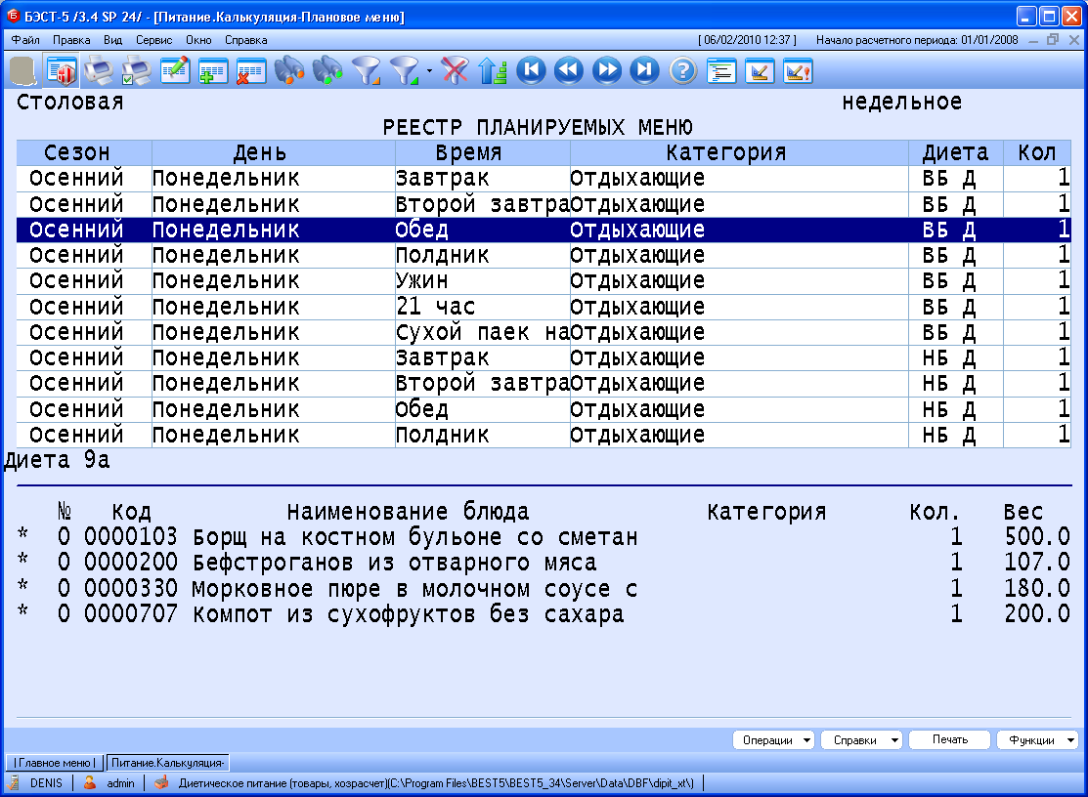Рис. 9-17 Реестр плановых меню
Плановое меню состоит из заголовочной части и содержания. В заголовок планового меню вносятся:
- Сезон/Дата. Для планового меню недельное, двухнедельное или четырехнедельное в заголовке планового меню отображается поле Сезон. Сезон, на который составляется плановое меню, выбирается из предварительно заполненного справочника Сезоны (см.п.6.3). Для вызова этого справочника используется клавиша <F2>. Если составляется плановое меню ежедневное, то в заголовке планового меню отображается поле Дата, где, соответственно, вводится календарное число;
- День недели/День по порядку. Данное поле присутствует только для планового меню недельное, двухнедельное или четырехнедельное. Название дня недели/дня по порядку, для которого надо составить плановое меню, выбирается из справочника при помощи клавиши <F2>;
- Категория. Категория питающихся, на которую ориентировано это меню. Она выбирается из предварительно заполненного справочника Категории питающихся. Для вызова данного справочника используется клавиша <F2>;
- Время приема. Время приема пищи выбирается из заранее заполненного справочника Приемы пищи, который вызывается нажатием клавиши <F2>;
- Диета. Вид диеты, для которой составляется плановое меню, выбирается из справочника Диета, вызываемого клавишей <F2>. Данное поле не является обязательным и если меню не делится по диетам, то данное поле оставляется пустым;
- Планируемое количество. В этом поле указывается планируемое количество питающихся. Допускается количество оставлять 0 или 1. В этом случае не будет считаться только плановый расход продуктов.
- Примечание. Произвольное символьное поле.
Для двухнедельного и четырехнедельного плановых меню отсчет недель начинается с первой недели года, даже если она была неполная.

Для перехода от заголовка планового меню к его содержанию и обратно используется клавиша <Tab>, или команда меню Движение по окнам, доступная при нажатии кнопки «Операции».
Содержание представляет собой перечень блюд, включаемых в данное плановое меню и технологических записей или комментариев. Технологические записи служат только для оформления и в дальнейших расчетах не участвуют. Для каждого блюда указываются:
- Блюдо. Наименование блюда выбирается из реестра технологических карт (см. п.8). Данный реестр вызывается нажатием клавиши <F2>;
- Тип блюда. В меню предусмотрено два типа блюд – Дежурное и Заказное. При составлении меню могут предлагаться на выбор разные блюда на разные вкусы. Основное блюдо при этом определяется как Дежурное, а блюдо, которым может быть заменено основное блюдо - Заказное. Выбор требуемого типа блюда осуществляется нажатием клавиши <Пробел>. Дежурное блюдо помечается в перечне блюд знаком <*>;
- Номер в списке. Этот параметр определяет порядок отображения блюд в реестре на экране компьютера и последовательность их вывода в печатной форме;
- Количество порций в шт., Количество порций в %. Количество порций для данного блюда может быть указано либо в явном виде (т.е. как некое конкретное число), либо как процент от общего количества питающихся данного меню из заголовка данного меню;
- Вес порции в граммах. Указывается необходимый вес порции для данного меню. По умолчанию предлагается вес, указанный в ТК, но можно указать и отличный от выхода блюда по ТК. При этом закладка продуктов будет пропорционально пересчитана на новый вес блюда.
- Вес по ТК. Поле не редактируется и в нем для справки указывается выход блюда, на который составлена ТК.
Технологическая запись может быть введена по комбинации клавиш <Shift+F4> или командой меню Ввод техн. записи, доступной при нажатии кнопки «Операции». Для технологической записи доступен ввод:
- Номер секции. Номер, определяющий порядок вывода на экран и печать;
- Текст. Текст комментария.
С помощью технологических записей общий список блюд можно разделить на отдельные группы, например «Холодные закуски», «Первые блюда» и пр.

При составлении планового меню можно осуществлять оперативный контроль за выполнением норм питания. С помощью команд, доступных по кнопке Справка, можно получить информацию на экран о выполнении норм питания и, при необходимости, внести исправления, если имеются отклонения.

При работе в реестре меню доступны по кнопке Операции и по кнопке Справка дополнительные функции. По кнопке Операции доступны функции:
Команда | Функции
В заголовке меню
Движение по окнам (Tab) | Переход от заголовка меню к содержанию.
Копирование меню (F5) | Копирование составленного планового меню для создания нового планового меню сходного содержания.
Копирование меню за день (Alt+F5) | Копирование планового меню, составленного для определенного дня недели, с целью создания нового планового меню аналогичного содержания. При копировании Вы можете откорректировать содержимое таких полей заголовка, как Сезон, День недели, Категория.
Копирование в столовую (Shift+F5) | Копирование планового меню в реестр меню, относящихся к другой столовой (т.е. из данной столовой в другую).  Перед копированием в окне запроса следует указать ту столовую, в которую необходимо скопировать выбранное меню.
Ввод планируемого кол-ва (Alt+K) | Групповой ввод планируемого количества питающихся для определенного сезона и типа меню. При этом количество порций может быть введено как в явном виде, так и в процентном отношении к общему числу питающихся.
Удаление за период (Alt+F8) | Групповое удаление меню, относящихся к выбранному сезону и категории питающихся.
Сменить тип меню (Alt+P) | Смена реестра меню на другой тип.
В содержании меню
Движение по окнам (Tab) | Переход от содержания к заголовку.
Ввод блюд списком (Alt+F4) | Одновременный ввод нескольких блюд (выбранных из реестра технологических карт) в содержательную часть планового меню. Для отметки выбранных блюд используется клавиша <Insert>.
Ввод технологической записи (Shift-F4) | Ввод технологической записи в содержание меню.
По кнопке Справки доступны функции:
Расчет калорийности (Alt-Q) | Расчет калорийности питания за день в целом и по приемам пищи.
Расчет стоимости питания (Alt+S) | Расчет стоимости питания за день по приемам пищи для отдельной категории и диеты.
Среднесуточный набор (Alt+E) | Расчет натуральных среднесуточных норм питания за день для выбранной категории питающихся и диеты.
Выборка по блюду (Alt+M) | Осуществляется поиск и вывод списка меню на экран, в которых используется заданное блюдо на выбранных условиях.

Меню-раскладка
В данном режиме ведется реестр меню-раскладок, могут формироваться складские документы на забор продуктов и списание их в производство, документы на оприходование готовой продукции на склад для реализации.
Как уж было сказано ранее, в данном режиме поддерживается несколько видов меню-раскладок, различающихся порядком и параметрами составления и ведения меню-раскладок:
- Питание организованных коллективов - предназначена для предприятий, самостоятельно готовящих питание. При этом питание организуется по категориям питающихся (возрастные, по заболевания и др.), разделяется по приемам пищи (завтрак, обед и пр.); на питание не делается наценка. К таким предприятиям могут относиться дошкольные и школьные учреждения, детские дома и интернаты, санатории и лечебные учреждения и некоторые др.;
- Услуги по организации питания - предназначена для предприятий, обеспечивающих питание в других предприятиях. Питание, также как и в предыдущем случае, организуется по категориям питающихся и приемам пищи, без учета диет; питание отпускается с наценкой. К таким предприятиям могут относиться комбинаты школьного или социального питания;
- Заказное меню - предназначена для предприятий, обеспечивающих реализацию готовых блюд с наценкой, или изготовление блюд на склад для реализации; обеспечивающих питание на различных мероприятиях — торжества, банкеты и пр. Меню ведется без учета категорий питающихся и приемов пищи.
Каждый вид меню-раскладки приобретается отдельно. Режимы меню-раскладки не являются обязательными в поставке. Если поставка программы сделана без режимов меню-раскладки, то в программе может вестись реестр ТК и плановое меню без складского учета.

Как известно, ведение учета в приложении Сырье. Материалы «привязано» к двум периодам: расчетному и оперативному. Заметим, что дата начала оперативного периода может быть и не установлена.
Мы можем создавать меню-раскладки на любую дату – вне зависимости от установленных дат периодов. В то же время расчеты меню и создание документов движения с датами, выходящими за границу оперативного периода (если он установлен), или выходящими за границу расчетного периода, – не допускаются.
Точно также не будут доступны для внесения изменений и ранее созданные меню-раскладки, и сформированные по ним документы – если их даты попадают за границу оперативного и/или расчетного периодов.

Питание организованных коллективов
Меню составляется для каждой столовой (пищеблока) в отдельности, определенной в настройке столовых (см. п.25). Если определено более одной столовой, то при входе в режим выйдет запрос для выбора столовой. Выбор осуществляется с помощью клавиш <стрелка вверх/вниз> и подтверждается клавишей <Enter>. Если определена только одна столовая, то вход в режим выполняется без запроса. В левом верхнем углу реестра меню-раскладок указывается столовая, в которой находимся.
Меню для питания организованных коллективов составляется на каждый день по приемам пищи и для каждой категории питающихся. Для меню может быть определена диета. Для меню, по которому уже заказаны продукты, может быть сформирован дозаказ продуктов, с оформлением дополнительного требования в случае уточнения количества питающихся, или возврат излишков на склад. Требование на продукты (заказ продуктов), списание продуктов осуществляется за день в целом. Требование на дозаказ или\и возврат продуктов оформляется для каждой категории, диеты и для выбранных приемов пищи в отдельности. Списание продуктов выполняется за день в целом или по каждой категории питающихся в отдельности, в зависимости от настройки (см.п.5.1).
Меню состоит из заголовка и содержания. Заголовок меню на питание организованных коллективов заполняется следующим образом (Рис. 10-18):
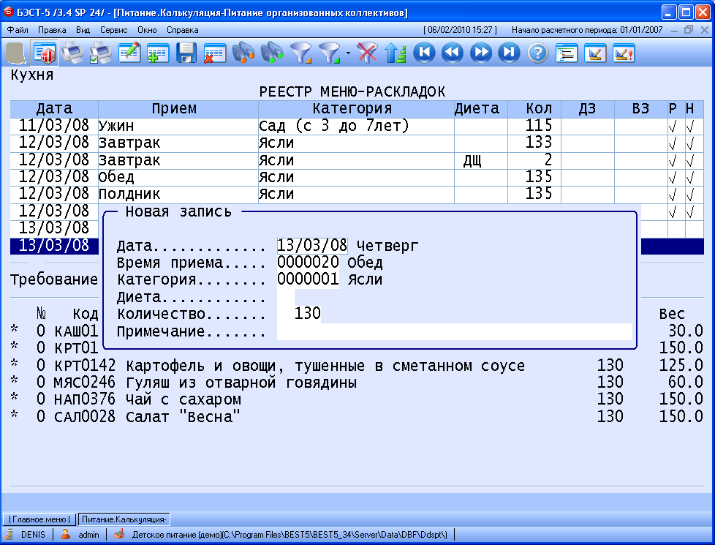Рис. 10-18 Ввод меню на питание организованных коллективов
- Дата – дата составления меню;
- Время приема - время приема пищи, для которого составляется это меню. Выбирается из заранее заполненного справочника Приемы пищи (см.п.6.1), вызываемого нажатием клавиши <F2>;
- Категория - категория питающихся, для которой составляется это меню. Выбирается из предварительно заполненного справочника Категории питающихся (см.п.6.2). Для вызова данного справочника используется клавиша <F2>;
- Диета - нужный вид диеты выбирается из справочника Диета, вызываемого клавишей <F2>. Данное поле не является обязательным и может не заполняться, если питание не разделяется по диетам. Если диета выбрана, то в содержании меню будет предлагаться только список блюд, для которых выбранная диета определена;
- Количество – количество питающихся, исходя из которого будет рассчитываться меню;
- Примечание - поле для ввода произвольного примечания, комментария.
Содержание представляет собой перечень блюд, включаемых в данное меню, и технологических записей или комментариев. Технологические записи служат только для оформления и в дальнейших расчетах не участвуют. Для перехода от заголовка меню к его содержанию и обратно используется клавиша <Tab> или аналогичная команда меню Движение по окнам, доступная при нажатии кнопки «Операции». Блюда, включаемые в меню, можно вводить как поочередно, т.е. по отдельности (с помощью клавиши <F4>), так и списком, т.е. по нескольку блюд сразу (при помощи комбинации клавиш <Alt+F4>). Для отметки выбираемых блюд используется клавиша <Insert>, а для подтверждения сделанного выбора – клавиша <Tab>.
Если в заголовке меню заполнено поле Диета, система предложит для выбора только блюда, относящиеся к данной диете.

При поочередном вводе блюд в экранной форме строки для ввода блюда указываются (Рис. 10-19):
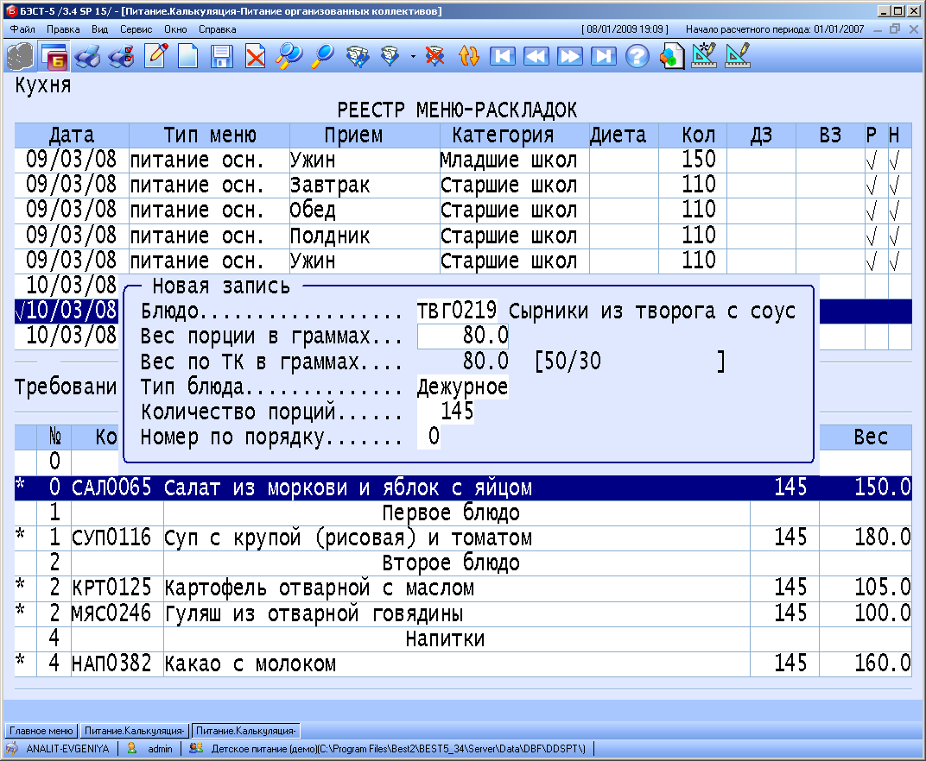
Рис. 10-19 Ввод содержания меню
- Блюдо - номер ТК или ТТК из справочника рецептов, вызываемого клавишей <F2> (Рис. 10-20). Из реестра блюд можно перейти в сырьевой набор данного блюда по клавише <Tab>. Для одного любого компонента блюда можно указать вес брутто, отличный от веса по ТК. Ввод нового веса вносится в поле Брутто (факт) с помощью клавиши <стрелка вправо>, подтверждение ввода по клавише <Enter>. В этом случае будет выдан запрос на пересчет ТК — всего сырьевого набора и выхода блюда пропорционально указанному весу компонента. При подтверждении изменения в поле Вес порции в граммах будет подставлен рассчитанный вес блюда;
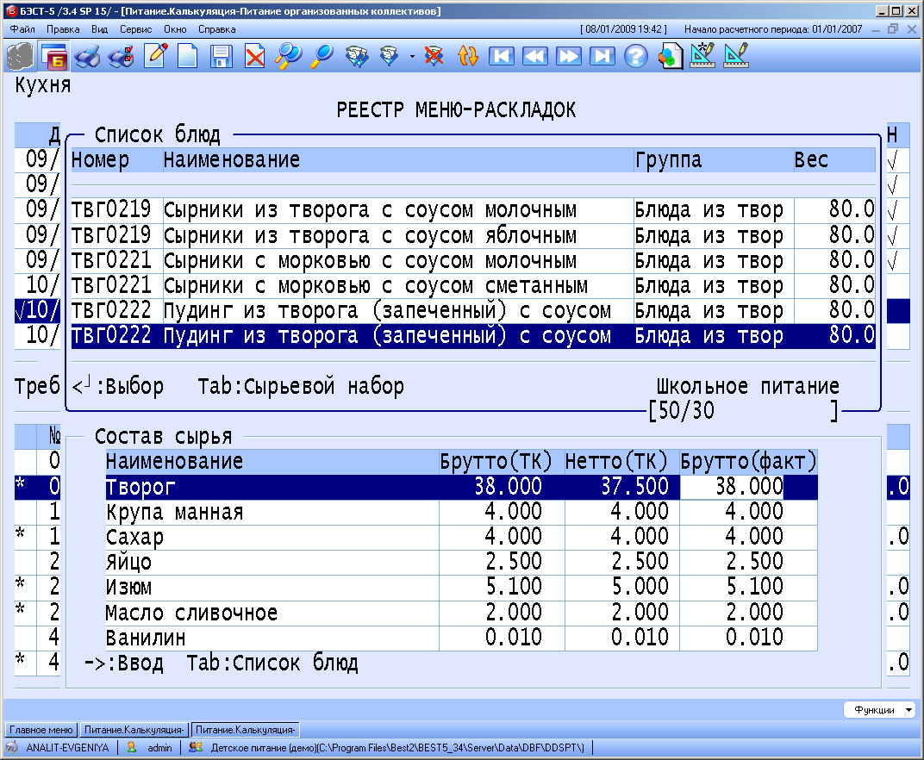
Рис. 10-20 Выбор блюда
- Вес порции в граммах. Указывается вес порции для данного меню, который может быть отличен от веса блюда, указанного в ТК. По умолчанию предлагается вес порции из ТК. Необходимое количество продуктов будет пропорционально пересчитано указанному весу;
- Вес по ТК в граммах - справочное поле, в котором выводится вес блюда по ТК с детализацией веса. Данное поле не вводится и не редактируется;
- Тип блюда – информационное поле. Может принимать два значения Дежурное или Заказное – выбирается клавишей <Пробел>. В дальнейшем, при возможном формировании дозаказа меню или возврата по меню (см. ниже), в операции будут участвовать только блюда со значением Дежурное. Наименования дежурных блюд в списке отмечены символом «*»;
- Количество порций - по умолчанию предлагается количество порций, равное количеству питающихся, введенному в заголовке, но может быть отредактировано;
- Номер по порядку - определяется порядок вывода на экран и печать.
Технологическая запись может быть введена по комбинации клавиш <Shift+F4>, или командой меню Ввод технологической записи (доступна при нажатии кнопки «Операции»). Для технологической записи доступен ввод:
- Номер секции - номер, определяющий порядок вывода на экран и печать;
- Текст - текст записи.
- Ввод списком осуществляется по <Alt+F4>, или командой меню Ввод блюд списком (доступна при нажатии кнопки «Операции»). При вводе списком открывается реестр ТК и, с помощью клавиши <Ins>, отмечаются необходимые блюда. При этом выбранные блюда отмечаются знаком «V». Отмеченный список блюд переносится в меню с помощью клавиши <Tab>. При вводе списком не выбирается вес блюда, берется вес по ТК, тип блюда по умолчанию ставится Дежурное, количество порций берется равным количеству питающихся, указанному в «шапке» меню и номер по порядку подставляется «0». Введенные таким образом записи могут быть в дальнейшем откорректированы.
Составляя меню-раскладку, мы можем использовать плановое меню (см.п.56) на соответствующий день недели и сезон в роли типового шаблона (из «шапки» меню с помощью комбинации клавиш <Shift+F5> или команды Копирование из план. меню, доступной при нажатии кнопки «Операции»). После чего при необходимости меню может быть уточнено: состав блюд, текущее количество питающихся и пр. Использование заранее составленного сбалансированного меню существенно облегчает составление и выбор рабочего меню.

Подготовленное меню доступно для редактирования и удаления. По данному меню не формируется большинство печатных форм, не выполняется никаких операций с движением продуктов (перемещение, списание) и т.д. По составленному меню можно получить оценку стоимости меню, выполнить контроль химического состава питания и выполнения натуральных норм питания. Эти данные можно получить при нажатии кнопки «Справка», по командам Расчет калорийности, Расчет стоимости питания, Среднесуточный набор, или, соответственно, с помощью комбинаций клавиш <Alt+Q>, <Alt+S>, <Alt+E>. Справки по калорийности и стоимости выполняются на тот день, ту категорию и диету определенных для меню, на котором стоит курсор. Справка по натуральным нормам может быть получена за период, который вводится на экране, и по параметру веса нетто или брутто, который выбирается на экране с помощью клавиши <пробел>.
Данное меню считается «черновиком». После расчета меню-раскладки по меню могут быть получены необходимые печатные формы, сформированы складские документы, выполнены замены и пр. Расчет меню выполняется за день в целом и после расчета корректировка меню запрещена, но возможна отмена расчета и возвращение к «черновику».
Для получения нового меню удобно использовать функцию копирования меню за прошлый период. Копировать можно как отдельный прием пищи (<F5>), так и день в целом (<Alt-F5>).


Расчет меню-раскладки
Расчет меню выполняется из «шапки» меню за день в целом с помощью комбинации клавиш <Alt+R>, или при нажатии кнопки «Документы» и выборе команды Расчет меню-раскладки. При этом на экран выводится запрос даты меню для расчета и предлагается дата того меню, на котором установлен курсор.
Строки меню, для которых был выполнен расчет, помечаются галочкой в колонке Р. Для внесения изменений и перерасчета уже рассчитанного меню необходимо сначала отменить проведенный расчет. Это делается при помощи комбинации клавиш <Ctrl+R>, или при помощи кнопки «Удаление» и далее команды Удаление расчета меню.
При расчете меню-раскладки производится проверка наличия достаточного количества продуктов и резервирование продуктов на соответствующих складах. Резервирование осуществляется с учетом остатков продуктов, имеющихся в данной столовой (если они существуют). Каждый последующий расчет меню выполняется с учетом резерва, созданного при предыдущих расчетах.
Порядок резервирования и последующего списания партий продукта определяется настройкой складского модуля (см.п.11).

Для партий продукта резерв формируется в целых фасовочных единицах, если в партии указаны параметры фасовки.
В случае нехватки продуктов, выдается соответствующее предупреждение, и колонка меню Н помечается галочкой. Для оперативного получения списка недостающих компонентов на конкретную дату применяется комбинация клавиш <Alt+D> (или команда Список недост. продуктов, вызываемая нажатием кнопки «Справки»). Если в настройке складского учета (см. п.2.1.1) разрешена возможность отрицательных остатков («красных» остатков), то продукты будут зарезервированы в «красные». Отсутствующие на складе продукты, т.е. те, для которых не открыты карточки учета на складе, будут помечены как недостающие. Недостающими будут продукты и в случае запрета «красных» остатков.
Напомним, что в настройке параметров приложения, определенного для склада продуктов (Сырье. Материалы или Товары. Продукция), существует специальный параметр «Красные» остатки, который разрешает или запрещает наличие отрицательных остатков на складе. Запрещение «красных остатков» означает запрет на ввод документов движения, приводящих к остатку со знаком «минус».
ПРИМЕР.

Предположим, что согласно итогам расчета меню-раскладки нам нужен продукт, количество которого больше, чем имеется в его первой партии и на складе вообще.
В ситуации, если «красные остатки» на складе разрешены, резервирование происходит следующим образом:
- Проверяется остаток этого продукта в столовой, и если он есть, то он резервируется в первую очередь;
- Проверяются остатки продукта на складе – по всем существующим партиям. Если они существуют, то резервируются. Партии резервируются в порядке определенном настройкой порядка списания партий (см. п.2.1.1). При этом проверяется дата партии, и если она является более поздней, чем дата расчета, то такие остатки не учитываются;
- Если остатка в столовой и остатков по партиям недостаточно для приготовления указанных блюд, продукт резервируется в виде «красных остатков». «Красные» остатки резервируются на последней партии в соответствии с порядком списания партий.
При запрете на «красные остатки» делаются аналогичные виды проверок (наличие остатка в столовой и остатков по партиям). Резервирование выполняется по той же схеме, что и в первом случае, за исключением резервирования отрицательного количества.
При резервировании проверяется дата партии и, если она более поздняя, чем дата меню, то такие партии в резерв попадать не будут. При резервировании партий учитывается схема хранения ТМЦ (см.п.11). В расчет будут попадать только те партии продуктов, счет учета которых определен для данной столовой. Таким образом, может возникать ситуация, когда на складе имеется в наличие продукт, но будет выдано сообщение об его отсутствии, поскольку этот продукт или зарезервирован под другие меню, или дата партии продукта более поздняя, чем меню, или счет учета партии продукта не соответствует счету учета для данной столовой.


Корректировка расчета
На основании расчета меню-раскладки по нормам, заложенным в технологических картах на блюда, будет выполняться списание продуктов. Но в некоторых случаях возникает необходимость отклониться от расчетного количества и списать больше или меньше нормы. Например, когда остаток продукта на складе остается маленьким и его нерационально оставлять, или требуется по расчету немного больше, чем есть в наличии, когда нет возможности остаток хранить, например, после вскрытия упаковки и т.д.
Необходимо помнить, что отклонения от норм закладки продуктов, указанных в технологических картах не допускается. Это может привести к нарушению технологии приготовления блюда, его химического состава и показателей качества. Корректировка расчета должна выполняться только в необходимых случаях и под ответственность исполнителя.

Корректировка расчета может быть выполнена для рассчитанного меню, для которого не сформированы складские документы с помощью активной клавиши <Alt+C> или команды Корректировка расчета, вызываемая нажатием кнопки «Операции». После чего открывается окно с предупреждением и, при подтверждении, открывается окно со списком продуктов по меню, на котором стоял курсор, за день в целом ( Рис. 10-21).
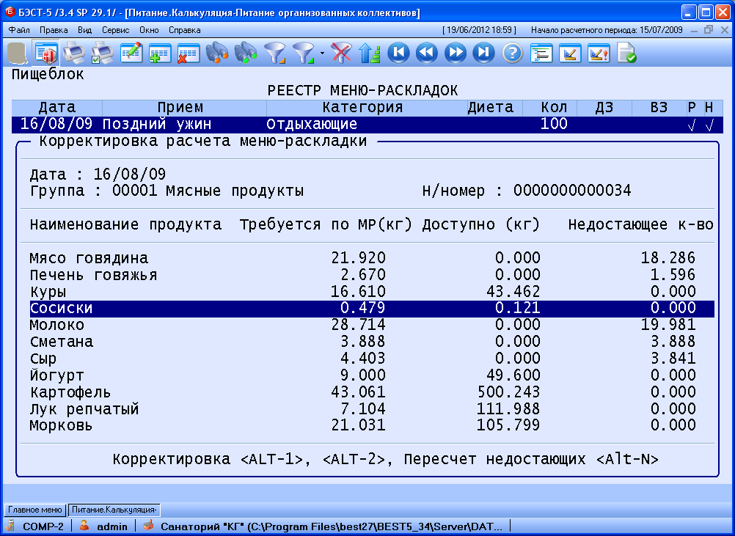
Рис. 10-21 Корректировка расчета меню-раскладки.
Список продуктов выводится за день в целом по группам продуктов и номенклатурным номерам. В колонках указывается:
- Требуется по МР(кг) — требующееся количество продукта на данный день, в кг;
- Доступно (кг) — свободное для резервирования количество продукта, за минусом резерва на данный день в кг;
- Недостающее к-во — недостающее количество продукта на данный день, в т.ч. зарезервированное в «красные», если они разрешены.
- С помощью активных клавиш <Alt-1>, <Alt-2> можно внести изменение в количество продукта требуемого или доступного, подтверждение внесенного значения с помощью клавиши <Enter>. При внесении в одно из значений пересчитываются связанные цифры.
ПРИМЕР.

На Рис. 10-21 видно, что потребное количество сосисок получилось по расчету 479 г. При этом на складе не распределенным остался 121 г. Допустим, необходимо полностью пустить все сосиски в расход на этот день. Для этого внесем с помощью <Alt-2> в колонку Доступно значение 0,0 и тогда в колонке Требуется по МР значение просчитается и станет 0,600 кг, т. е. все доступное количество продукта будет учтено в меню-раскладке.
Выход из режима корректировки осуществляется по клавише <Esc>. При выходе из режима появляется запрос на сохранение изменений и, при подтверждении изменений, будет предложено пересчитать вес блюд, в которые входят продукты с измененной закладкой. Вес блюда пересчитывается пропорционально вхождению измененного продукта в данное блюдо. Вес блюда можно не пересчитывать и оставить прежним.
В режиме корректировки по активной клавише <Alt-N> можно пересчитать недостающие продукты. Этот режим может быть полезен в том случае, если после расчета меню-раскладки появилось дополнительное, не распределенное количество данного продукта, например, был сделан новый приход продуктов. В этом случае для продуктов, по которым было недостающее количество, может появиться не распределенное количество на складе. В режиме корректировки это видно, когда в колонке Доступно имеется положительное количество и одновременно есть Недостающее к-во. При выполнении операции Пересчета недостающих будет заново пересчитан резерв и пересчитаны значения Доступно и Недостающее к-во.

Замена продуктов
При составлении технологической карты имеется возможность для каждого продукта сырьевого набора указать несколько заменяющих его продуктов (см.п.45). При расчете меню-раскладки расход считается для основного продукта, т. е. для продукта, указанного в сырьевом наборе. Если для продукта в данном блюде был указан список заменяющих продуктов, то при отсутствии, или недостаточном количестве основного продукта, и при достаточном количестве заменяющего продукта, может быть выполнена замена.
Замена может быть выполнена только основного продукта из сырьевого набора блюда или полуфабриката, при этом заменяющих продуктов может быть несколько. Замена выполняется при нехватке основного продукта и достаточном количестве заменяющего. Если основного продукта хватает, то замена не выполняется. Замена выполняется в целом для блюда и не может быть выполнена частично. Замена может быть выполнена для блюда отдельной категории или приема. При замене продукта химический состав блюда остается прежним как для основного продукта. Продукт, высвободившийся при замене его на аналогичный, может быть перераспределен на другие блюда.

Если при расчете меню-раскладки возникли недостающие компоненты (в колонке Н стоит «галочка»), то с помощью активной клавиши <Alt+D> или команды Список недост. продуктов, которая вызывается нажатием кнопки «Справка», можно просмотреть список этих продуктов. По активной клавише <Enter> для каждого продукта этого списка открывается режим замены (Рис. 10-22).
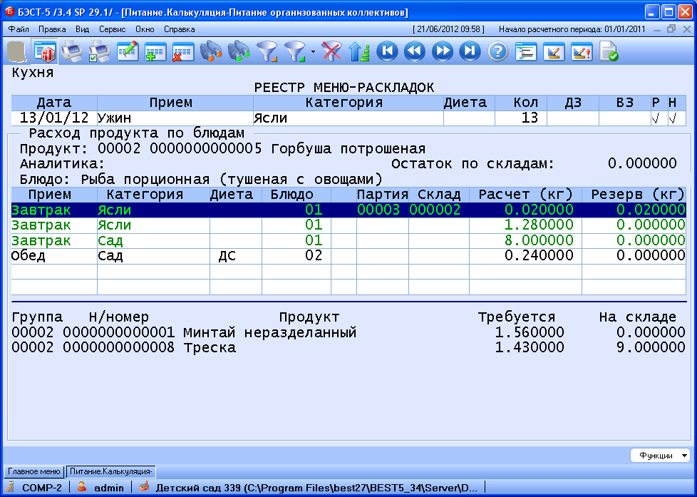
Рис. 10-22 Замена продуктов.
В данном режиме экран разделен на два окна. Переход по окнам осуществляется с помощью клавиши <Tab>. В верхнем окне показывается список блюд по приемам, категориям и диетам, в которые входит данный продукт. По каждой записи указывается количество продукта по расчету и фактический резерв по партиям и складам. Блюда, для которых возможны замены, выделяются на экране зеленым цветом.
В нижней части экрана для блюда, на котором стоит курсор, показывается возможный список замен данного продукта, количество его на складах и требуемое количество для данного блюда. Если продукта не достаточно для замены, то такая запись выделена красным цветом и замена не возможна. Замена выполняется по клавише <Enter>. После подтверждения недостающий продукт, для данного блюда, категории питающегося, приема и диеты, будет заменен на выбранный продукт.
При замене заменяемый продукт высвобождается, и это количество может быть учтено на приготовление другого блюда. Если высвободившегося количества достаточно для другого блюда, то в списке блюд (верхней части экрана замен) по клавише <Enter> можно распределить высвободившееся количество на выбранные блюда. Если высвободившегося количества не достаточно, то выйдет сообщение «На складе отсутствует требуемое количество продукта».

Формирование документов движения
На основании рассчитанной меню-раскладки могут быть сформированы требования на продукты для столовой (для каждого склада продуктов в отдельности) и документ списания продуктов в производство. Документы формируются из реестра меню-раскладок за произвольный промежуток времени и попадают в реестр складских документов модуля логистики, в соответствии с настройками (см.п.20). Из реестра меню-раскладок сформированные документы могут быть просмотрены (с помощью активной клавиши <Alt+O> или команды Документы движения, вызываемой нажатием кнопки «Справка»), а по клавише <Enter> вызваны на редактирование. Факт формирования документов по меню отражается на экране в информационной строке, между верхним и нижним окнами, в виде отметки сформировано.

Требование на склад
Требования представляют собой документы внутреннего перемещения со склада продуктов в столовую. Требование формируется в случаях если:
- выполнен расчет меню-раскладки;
- в настройке столовых (см.п.25) для данной столовой склад продуктов определен отличный от столовой, т. е. продукты приходуются не в столовую;
- остатков продуктов в столовой недостаточно для данного меню (на период, за который формируется требование).
Требование формируется в соответствии с резервом, полученным при расчете меню-раскладки с помощью активной клавиши <Alt+T> или команды Формирование требования, вызываемой нажатием кнопки «Документы». Если в настройке столовых указано несколько складов для продуктов, то одновременно формируется требование для каждого склада продуктов. Требование может быть сформировано за произвольный период времени, который вводится на экране (Рис. 10-23).
Рис. 10-23 Запрос на формирование требования.
Если в указанном периоде будут обнаружены составленные, но не рассчитанные меню-раскладки, то будет выдано предупреждение с предложением продолжить или отказаться.
В приложении существует возможность удаления требований (комбинация клавиш <Ctrl+Т> или команда меню Удаление требования, доступная при нажатии кнопки «Удаление»). Удаление возможно только том случае если для меню, для которого сформировано требование, не было сделано списание продуктов.
Складские документы, сформированные из меню-раскладки, могут быть просмотрены, отредактированы или удалены непосредственно из складского модуля. При любых операциях с такими документами в складском модуле выдается предупреждение, что документ создан на основании меню-раскладки и его любое редактирование или удаление нежелательно, т. к. может привести к расхождению данных по меню-раскладке и в складском учете.


Списание продуктов в производство
Документы на списание продуктов в производство формируется при сформированном требовании или по рассчитанной меню-раскладке без требования, если его не требуется. Списание продуктов может выполняться за указанный период в целом или отдельно по каждой категории питающихся, в зависимости от настройки (см. п.20). Списание может выполняться с точностью расчета меню-раскладки или с точностью фасовочной единицы, в зависимости от настроек (см.п.п.25, 40).
Для формирования документов списания применяется комбинация клавиш <Alt+N> или кнопка «Документы» и далее команда меню Формирование накл.списания. Документ списания может быть сформирован за произвольный интервал времени, который вводится на экране. При формирование документа, если списание продуктов выполняется в целом за период, а не по категориям, имеется возможность выбрать типовую операцию с помощью клавиши <F2>, по умолчанию предлагается типовая операция, указанная в настройке. Если в настройке указан параметр по категориям, то типовая операция берется из настроек для каждой категории.
Если в указанном периоде будут обнаружены составленные, но не рассчитанные меню-раскладки, меню-раскладки по которым не сформировано требование, то будет выдано предупреждение с предложением продолжить или отказаться.
При необходимости документ на списание продуктов можно откорректировать или удалить. Для удаления используется комбинация клавиш <Ctrl+N> или кнопка «Удаление» и команда Удаление накл. списания. При удалении накладной прежние величины остатков соответствующих продуктов будут восстановлены. Корректировка документа возможна или через просмотр документов движения (<Alt-O>) или непосредственно из складского модуля. Корректировка документа списания, как и требования, нежелательна, т. к. может привести к расхождениям в данных по меню-раскладке и в складском учете.
ПРИМЕР.

Предположим, что на складе имеется рис, расфасованный в два вида пачек – по 0.5 кг и по 1 кг. Допустим, что для приготовления запеканки, по данным расчета меню-раскладки, нам требуется 11.6 кг, а для приготовления каши – 20 кг. Суммарное количество риса, необходимое для этих двух блюд, составит 31.6 кг. Остаток риса по первой партии (пачки 0.5 кг) – 11 кг (т.е. 22 пачки), а по второй партии (пачки 1 кг) – 25 кг (т.е. 25 пачек). В сформированном требовании на склад (напомним, что оно формируется с точностью до фасовочных единиц) будет заказано 22 пачки риса из первой партии (т.е выбрана вся партия полностью) и 21 пачка риса из второй партии. Соответственно, общий вес затребованного риса – 22*0.5 +21*1 =11+21=32 кг. Допустим, что в настройке столовой или для данной группы продуктов мы выбрали значение параметра Метод списания – фасов. ед. Тогда, при оформлении накладной на списание, будут списаны все 32 кг риса, и, следовательно, его остаток в столовой не числится. Если мы выбираем значение параметра Метод списания – по факту, то рис будет списан в количестве 11 кг (первая партия) и 20,6 кг (вторая партия), т.е. в общем итоге – 31.6 кг. В результате, по столовой будет числиться остаток 0.4 кг. Этот остаток будет учтен в ближайшем новом расчете меню.

Формирование дозаказа\возврата
Для рассчитанного меню, по которому уже сформировали требование на склад, но продукты еще не списаны, может быть сформировано дополнительное требование на дозаказ продуктов и/или возврат продуктов на склад. Это бывает необходимо в тех случаях, когда накануне рассчитали меню на определенное количество питающихся, продукты были получены, а потом возникает необходимость увеличить или уменьшить количество питающихся по меню и, соответственно, на это количество дозаказать или вернуть продукты на склад. В этом случае можно сформировать дополнительное требование на продукты (Рис. 10-24). Дополнительное требование формируется на конкретную категорию питающихся и конкретную диету, приемы пищи могут быть выбраны в форме ввода. Для вызова режима дозаказа\возврата продуктов используется комбинация клавиш <Alt-A> или кнопка «Документы» и команда Формирование дозаказа\возврата. В окне ввода указывается следующая информация:
- Вариант расчета. С помощью клавиши <пробел> выбирается вариант Дозаказ или Возврат;
- Количество человек. Вводится необходимое количество человек для дозаказа или возврата. Количество должно быть положительным и отличным от нуля. Не может быть введено такое количество, при котором количество блюд станет меньше нуля;
- Дата требования. Вводится дата формирования документа;
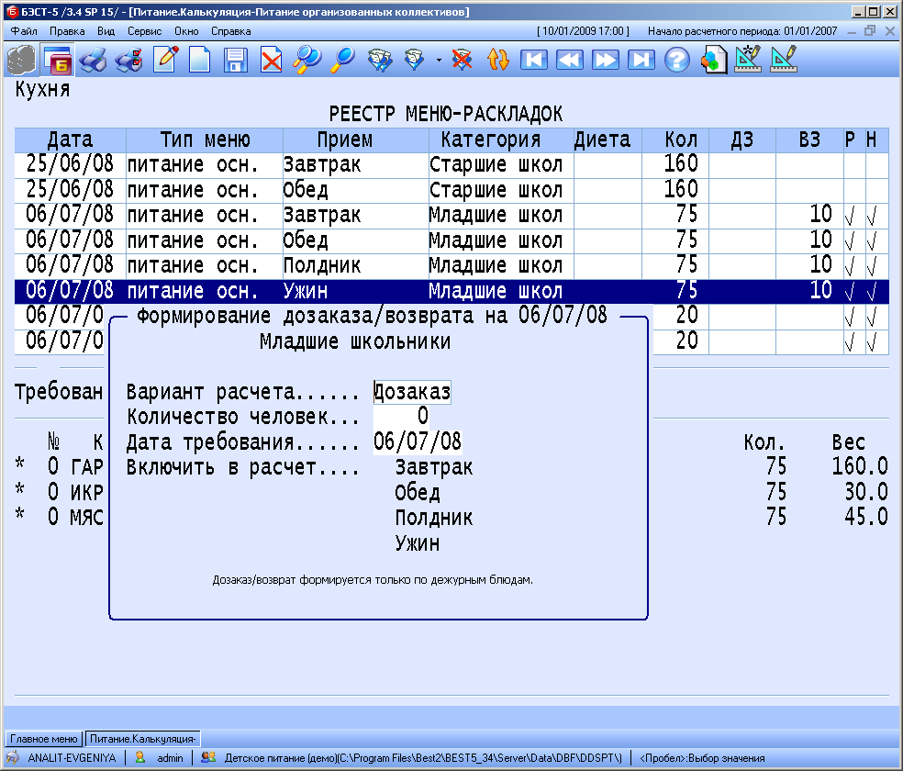
- Включить в расчет. С помощью клавиши <Insert> и выбираются нужные приемы пищи. Выбранные приемы пищи отмечаются галочкой.
Рис. 10-24 Ввод дозаказа\возврата продуктов.

Ввод осуществляется с помощью клавиши <Enter>. После формирования дозаказа\возврата в колонке ДЗ или соответственно ВЗ напротив выбранных приемов пищи проставляется количество питающихся, на которое был сформирован документ, общее количество питающихся в колонке КОЛ указывается с учетом всех дозаказов\возвратов. Количество порций дежурных блюд, соответственно, увеличивается или уменьшается на это же количество. На блюда с типом Заказное дозаказ\возврат не распространяется. Общее суммарное количество дозаказов\возвратов для одной категории питающихся и выбранной диеты не может превышать шести. При просмотре документов движения по комбинации клавиш <Alt+O> показываются не только основное требование, но все сформированные дополнительные требования по той строке, на которой расположен курсор. В случае необходимости в приложении существует возможность удаления требований дозаказа\возврата (комбинация клавиш <Ctrl+A> или команда меню Удаление дозаказа\возврата, доступная при нажатии кнопки «Удаление»). Удаление возможно только в том случае если для меню не было сделано списание продуктов. Если было сформировано несколько дозаказов\возвратов, то удаление возможно поочередно в обратном порядке их формирования.

Дополнительные функции режима
При работе в реестре меню-раскладок (в «шапке» и содержании) доступны по кнопкам дополнительные функции.
По кнопке Операции доступны функции:
Команда | Функции
В заголовке меню
Движение по окнам (Tab) | Переход от заголовка меню-раскладки к содержанию и обратно.
Копирование меню (F5) | Копирование записи реестра меню-раскладок, на которой установлен курсор. При этом имеется возможность изменения данных, стоящих в заголовке.
Копирование меню за день (Alt+F5) | Копирование планового меню за день в целом.
Копирование из план. меню (Shift+F5) | «Подтягивание» планового меню с целью создания меню-раскладки на его основе.
Копирование меню в столовую (Alt+5) | Копирование меню за день для выбранной категории в другую столовую, если в системе настроено несколько столовых
Ввод количества (Alt+K) | Ввод/корректировка количества питающихся и/или порций для выбранной категории (типа) меню за указанный интервал времени.
Корректировка расчета (Alt+С) | Корректировка расчета расхода продуктов за день по меню-раскладке.
В содержании ТК
Движение по окнам (Tab) | Переход от заголовка меню-раскладки к содержанию и обратно.
Ввод блюд списком (Alt-F4) | Одновременный ввод нескольких блюд (выбранных из реестра технологических карт) в содержательную часть планового меню. Для отметки выбранных блюд используется клавиша <Insert>.
Ввод техн. записи (Shift+F4) | Ввод технологической записи в содержание меню.
Кнопка «Документы» инициирует вызов меню, в котором объединены различные функции по формированию документов на основании меню-раскладки:
Команда | Функции
Расчет меню-раскладки (Alt+R) | Расчет меню-раскладки.
Формирование требования (Alt+T) | Формирование требования на отпуск продуктов со склада в столовую.
Формирование дозаказа/возврата (Alt+A) | Формирование дополнительного требования на дозаказ и\или возврат продуктов.
Формирование накл.списания (Alt+N) | Формирование накладной списания продуктов по столовой.
По кнопке Справка доступны функции:
Команда | Функции
Расчет калорийности (Alt+Q) | Оперативный расчет калорийности питания по приемам пищи и за день в целом для выбранной категории питающихся.
Расчет стоимости питания (Alt+S) | Оперативное получение стоимости питания по приемам пищи и за день в целом.
Среднесуточный набор (Alt+E) | Оперативное получение справки о выполнении норм среднесуточного набора продуктов.
Список недост. продуктов (Alt+D) | Оперативное получение списка недостающих компонентов блюд на заданную дату.
Выборка по блюду (Alt+M) | Оперативное получение списка меню за выбранный интервал дат, для категории, приема и диеты, в которых использовано выбранное блюдо.
Документы движения (Alt+O) | Оперативное получение списка сформированных документов движения.
Кнопка «Удаление» открывает доступ к меню, в котором сосредоточены функции удаления различных документов движения.
Команда | Функции
Удаление расчета меню (Ctrl+R) | Аннулирование результатов расчета-меню раскладки.
Удаление требования (Ctrl+T) | Удаление сформированного требования на отпуск продуктов со склада в столовую.
Удаление дозаказа\возврата (Ctrl+A) | Удаление сформированного требования на дозаказ и\или возврат продуктов.
Удаление накл.списания (Ctrl+N) | Удаление накладной списания продуктов по столовой.
При нажатии кнопки «Печать» выдается список печатных форм.

Услуги по организации питания.
Меню составляется для каждой столовой (пищеблока), определенной в настройке столовых (см. п.25), в отдельности. Если определено более одной столовой, то при входе в режим выйдет запрос для выбора столовой. Выбор осуществляется с помощью клавиш <стрелка вверх/вниз> и подтверждается клавишей <Enter>. Если определена только одна столовая, то вход в режим выполняется без запроса. В левом верхнем углу реестра меню-раскладок указывается столовая, в которой находимся.
Каждая столовая может готовить питание для нескольких заказчиков. Список заказчиков определяется настройкой (см.п.32). Т.е. меню составляется на каждый день, по приемам, категориям и заказчику. Для каждого заказчика может быть настроен поименный учет отпущенного питания (см.п.35). На стоимость отпущенного питания может быть определена наценка, а для заказчика может быть сформирован акт оказанных услуг на сумму отпущенного питания.

Для данного вида меню не предусматривается учет по диетам. Приход продуктов в столовую выполняется средствами складского модуля (документ внутреннего перемещения) и из реестра меню-раскладок не формируется.

Меню состоит из заголовка и содержания (Рис. 10-25). Заголовок меню на услуги по организации питания заполняется следующим образом:
- Дата – дата составления меню. По умолчанию предлагается текущая системная дата, которую в случае надобности можно откорректировать;
- Заказчик - заказчик, для которого готовится питание, он выбирается из Справочника заказчиков питания (см.п.32), вызываемого нажатием клавиши <F2>;
- Время приема - время приема пищи, для которого составляется это меню, оно выбирается из заранее заполненного справочника Приемы пищи (см.п.6.1), вызываемого нажатием клавиши <F2>;
- Категория - категория питающихся, для которой составляется это меню, выбирается из предварительно заполненного справочника Категории питающихся (см.п.6.2). Для вызова данного справочника используется клавиша <F2>;
- % наценки - процент наценки на меню. По умолчанию предлагается процент, указанный в настройке (см.п.22), он может быть откорректирован на экране и будет предлагаться на блюда данного меню, но для каждого блюда может быть внесен свой;
- Плановое Количество – планируемое количество питающихся, исходя из которого, будет рассчитываться данное меню. Для заказчика без поименного учета оно вводится с экрана; для заказчика с поименным учетом предлагается количество, рассчитанное на основании схемы питания, но оно может быть уточнено. При списании продуктов количество питающихся для заказчика без поименного учета может быть уточнено на экране, а для заказчика с поименным учетом берется количество, рассчитанное по табелю питания (см. ниже);
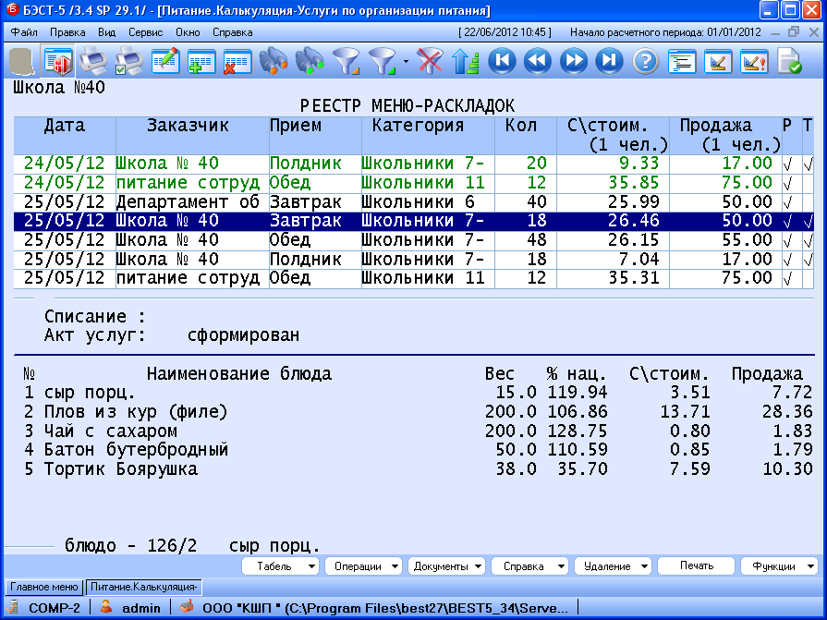
- Примечание - поле для ввода произвольного примечания, комментария.
Рис. 10-25 Реестр меню на услуги по организации питания.
Содержание представляет собой перечень блюд, отдельных продуктов и технологических записей или комментариев. Для перехода от заголовка меню к его содержанию и обратно используется клавиша <Tab> или аналогичная команда меню Движение по окнам, доступная при нажатии кнопки «Операции».
Блюда, включаемые в меню, можно вводить как поочередно (с помощью клавиши <F4>), так и списком, т.е. по несколько блюд сразу (при помощи комбинации клавиш <Alt+F4> или команда меню Ввод блюд списком, доступная при нажатии кнопки «Операции»). Для отметки выбираемых блюд используется клавиша <Insert>, а для подтверждения сделанного выбора – клавиш <Tab>.
При поочередном вводе блюд в экранной форме строки для ввода блюда указываются
- Блюдо - номер ТК из справочника рецептов, вызываемого клавишей <F2>;
- Номер по порядку - определяет порядок вывода на экран и печать;
- Наценка - процент наценки на блюдо;
- Вес порции в граммах - указывается вес порции для данного меню, который может быть отличен от веса блюда, указанного в ТК. По умолчанию, предлагается вес порции из ТК. Потребное количество продуктов будет пропорционально пересчитано указанному весу;
- Вес по ТК в граммах - справочное поле, в котором выводится вес блюда по ТК с детализацией веса. Данное поле не вводится и не редактируется;
Если вводятся блюда списком, система по умолчанию указывает, для каждого из них, то количество и ту наценку, которые фигурируют в заголовке меню, и выход блюда указанный в ТК.
В меню могут быть включены не только блюда, которые присутствуют в реестре ТК, но и отдельные продукты, на которые ТК не делаются. Это, например, могут быть такие продукты, как выпечка промышленного производства, конфеты, йогурт в баночках и пр., т. е. продукты, которые включаются в меню без какой-либо тепловой или механической обработки. Продукты, которые могут использоваться в меню без ТК отмечаются в Справочнике продуктов (см.п.40).
Для ввода продуктов в меню используется комбинация клавиш <Alt+4> или команда меню Ввод продукта (без ТК), доступная при нажатии кнопки «Операции». В форме ввода заполняются следующие поля:
- Номер секции - вводится номер, который определяет порядок вывода записи на экран и печать;
- Группа - группа продуктов, которая выбирается из Справочника групп ТМЦ (см.п.11), вызываемого клавишей <F2>;
- Номенклатура - выбирается продукт из Номенклатурного справочника (см.п.14), который вызывается клавишей <F2>. Список продуктов открывается по той группе, которую указали в предыдущем поле. Если поле Группа оставили незаполненным, то открывается список продуктов по всем группам;
В списке продуктов будут присутствовать только те, которые определены в Справочнике продуктов (см.п.40). Если в справочнике не отмечен ни один продукт, то выйдет сообщение, что справочник пуст.

- Партия - по клавише <F2> открывается Справочник партий ТМЦ для выбранного продукта. Необходимо выбрать конкретную партию продукта. Для каждой партии количество продукта показывается в фасовке, указанной в партии (см.п.14). Т.е. количество продукта можно выбрать только кратное упаковке. Список партий открывается только с датами партий более ранними, чем дата меню, т. е. нельзя выбрать партию из более поздней поставки;
- Вес порции - в данной строке показывается вес порции, определенный в выбранной партии. Поле справочное и не редактируется;
- Наценка - с экрана вводится наценка в % для данного продукта.
Технологические записи служат только для оформления и в дальнейших расчетах не участвуют. Технологическая запись может быть введена по комбинации клавиш <Shift+F4> или командой меню Ввод технологической записи, доступной при нажатии кнопки «Операции». Для технологической записи доступен ввод:
- Номер секции - номер, определяющий порядок вывода на экран и печать;
- Текст - текст записи.
При движении курсором по списку меню, на нижней рамке окна появляется комментарий к строке меню: блюдо, продукт или технологическая запись. Для блюда указывается номер по ТК и повторяется название, для продукта указывается номенклатурный номер.


Расчет меню-раскладки
Расчет меню выполняется с помощью комбинации клавиш <Alt+R>, или при нажатии кнопки «Документы» и выборе команды Расчет меню-раскладки.
Расчет проводится за день в целом. В результате расчета определяется отпускная стоимость и себестоимость питания одного человека. Количество порций соответствует общему количеству питающихся, указанному в заголовке меню. Рассчитанное меню может быть уточнено в части наценки, отпускной стоимости питания или выхода порции, в содержание рассчитанного меню можно добавлять технологические записи, в остальном корректировка меню невозможна. Строки меню, для которых был выполнен расчет, помечаются галочкой в колонке Р. Расчет проводится без резервирования продуктов на складах, потому недостающие компоненты на этом этапе не определяются. Недостающие компоненты определяются на этапе списания продуктов (см. ниже). Расчет может быть отменен. Это делается при помощи комбинации клавиш <Ctrl+R>, или при помощи кнопки «Удаление» и далее команды Удаление расчета меню.
При первом расчете меню-раскладки цена продажи рассчитывается от наценки, указанной для блюда. Если цена продажи корректировалась, то после удаления расчета сохраняются последние введенные цены продажи блюд. При повторном расчете последняя цена продажи сохраняется.


Уточнение стоимости питания
При расчете меню-раскладки отпускная стоимость питания определяется на основании наценки, указанной для блюда, к себестоимости сырьевого набора. При таком расчете отпускная стоимость блюда редко получается «круглой», обычно идет с копейками; цена очень часто будет меняться, т. к. стоимость продуктов меняется. Это бывает во многих случаях неудобно, а иногда и недопустимо. Отпускная цена на блюда может утверждаться на предприятии и тогда должна оставаться неизменной в течение определенного времени.
В программе предусмотрен, после расчета, режим корректировки отпускной цены, наценки и выхода блюда, он вызывается с помощью комбинации клавиш <Alt+U> или с помощью команды Уточнение стоимости питания, доступной при нажатии кнопки «Операции». Операция может быть выполнена после расчета меню-раскладки и до формирования документов списания продуктов в производство (см.Рис. 10-26).
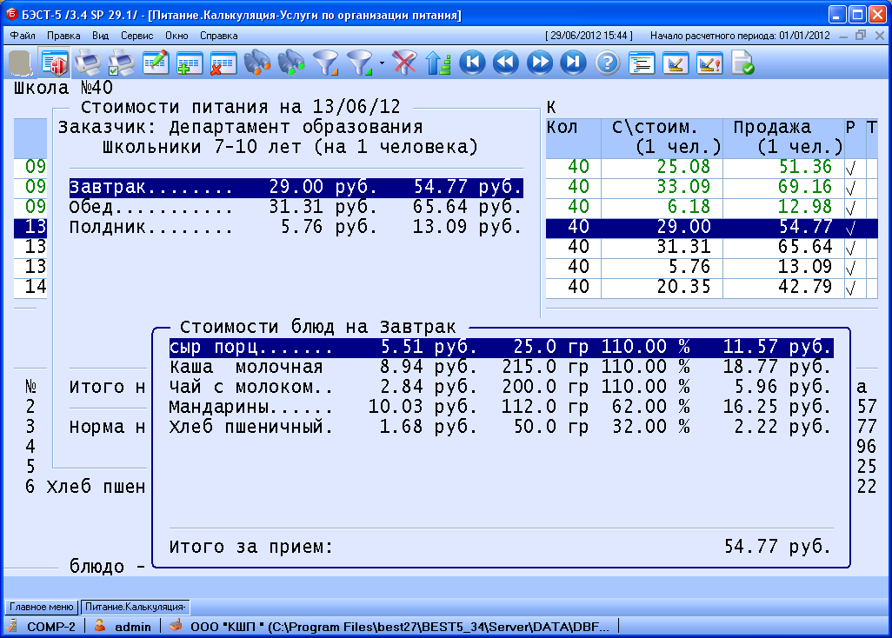
Рис. 10-26 Реестр меню на услуги по организации питания.
В первом окне выбирается прием пищи и, с помощью клавиши <Enter>, для выбранного приема открывается список блюд. Опять же по клавише <Enter> для выбранного блюда открываются на редактирование три поля: вес блюда, % наценки и стоимость блюда. Перемещение по полям осуществляется с помощью клавиши <Enter>, ввод нового значения осуществляется с помощью клавиш <Enter> или <стрелка вниз/вверх>. При вводе нового значения выходит запрос на подтверждение и, при согласии, пересчитывается цена, если правился вес блюда, или предлагается пересчитать на выбор один из двух связанных параметров, если правилась цена или наценка. Выход из режима уточнения цен по клавише <Esc>.

Табель питания
Для заказчиков, тип учета которых определен как поименный (см.п.35), ведется табель питания. В соответствии с табелем питания рассчитывается количество питающихся, и формируются акты выполненных работ по каждому питающемуся.
Табель питания формируется с помощью клавиш <Alt-F> или команды меню Формирование табеля посещения, доступной после нажатия кнопки «Табель». Табель формируется на основании схемы питания, выполненной в настройке заказчика. После формирования табеля в колонке Т появляется отметка. Сформированный табель можно просмотреть и отредактировать (Рис. 10-27) (клавиша <Alt-T> или команда меню Формирование табеля посещения, доступная после нажатия кнопки «Табель») или удалить (клавиша <Ctrl-T> или команда меню Удаление табеля посещения, доступная после нажатия кнопки «Табель»).
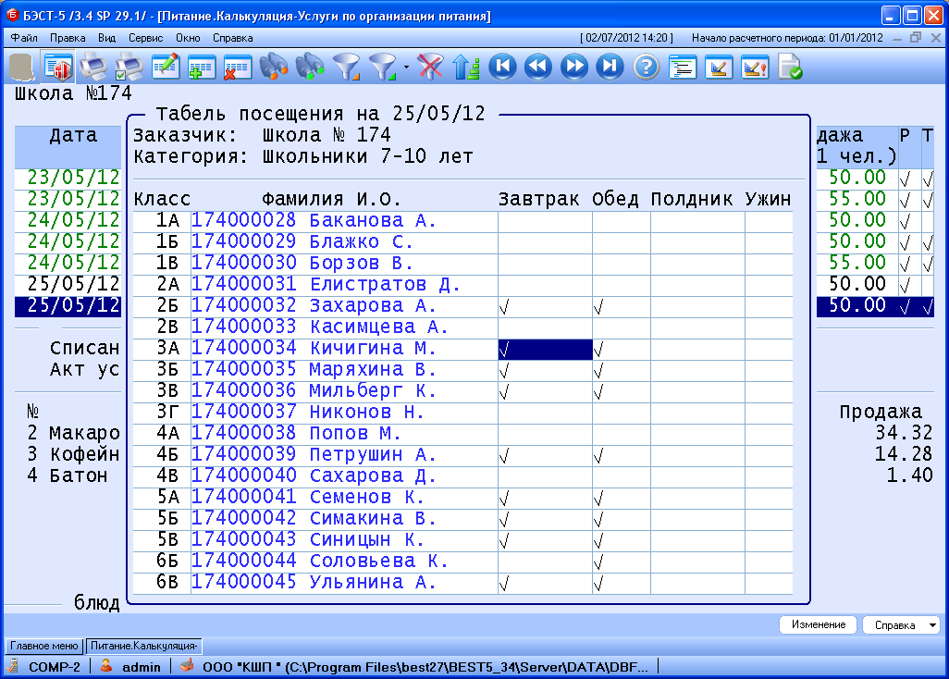
Рис. 10-27 Редактирование табеля питания.
Перемещение по списку питающихся осуществляется с помощью клавиш со стрелками; поставить или снять отметку можно с помощью клавиши <Enter> или <Ins>. Если по меню сформированы документы на списание продуктов или акт оказанных услуг, то табель посещения можно только просмотреть без редактирования.

Списание продуктов в производство
На основании рассчитанной меню-раскладки формируется документ списания продуктов в производство. Документ формируется за один день по каждому заказчику. Для формирования документа списания применяется комбинация клавиш <Alt+N> или кнопка «Документы» и далее команда меню Формирование накладной списания (Рис. 10-28).
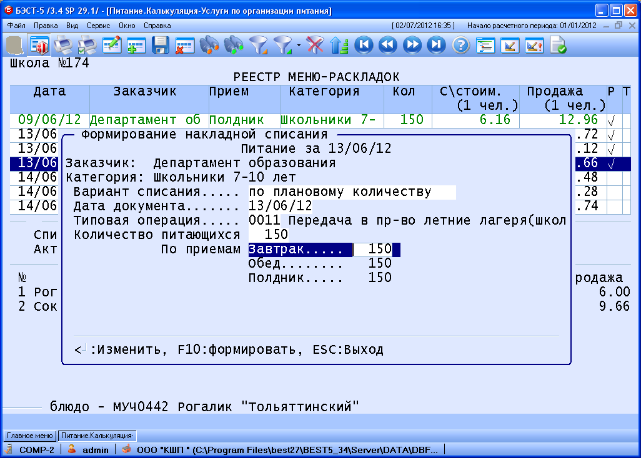
Рис. 10-28 Редактирование табеля питания.
При формировании списания в форме заполняются поля:
- Вариант списания. Списание может быть выполнено в двух вариантах: по плановому количеству и по фактическому количеству питающихся. Вариант списания выбирается с помощью клавиши <Пробел>. Если ранее было выполнено списание по плановому количеству, то можно сформировать списание по фактическому количеству. Формирование по фактическому количеству является окончательным и после этого выполнить списание нельзя. Формирование по плановому количеству можно не выполнять и сразу формировать по фактическому количеству. В обоих вариантах списания формируется складской документ в соответствии с настройкой списания (см.п.22). При списании по плановому количеству количество питающихся берется из «шапки» меню. При списании по фактическому количеству для заказчиков без поименного учета количество также берется из «шапки» документа, а для заказчиков с поименным учетом количество рассчитывается по табелю посещения и подставляется в «шапку» документа. Если табель посещения на момент списания не был сформирован, то возможно списание только по плановому количеству. Если табель был сформирован до списания продуктов, то для заказчиков с поименным учетом списание возможно только по фактическому количеству.
- Дата документа. Вводится с экрана дата формируемого документа. По умолчанию предлагается дата меню;
- Типовая операция. Типовая операция, которая будет использоваться при формировании документа списания, по умолчанию подставляется из настроек, но может быть изменена с помощью клавиши <F2>;
- Количество питающихся. Количество питающихся предлагается из «шапки» меню или рассчитывается по табелю посещения. Количество, не связанное с табелем посещения, может быть отредактировано, в т.ч. и по каждому приему в отдельности (при нажатии на клавишу <Enter>).
Формирование документа списания выполняется по клавише <F10>. При формировании документа проверяется достаточное количество продуктов для данного меню в столовой и, если продуктов не хватает, то выдается предупреждение с возможностью просмотреть список продуктов и продолжить или отказаться от формирования документа. Меню, по которым был сформирован документ списания и были недостающие компоненты, выделяются на экране зеленым цветом. Список недостающих продуктов, впоследствии, может быть просмотрен с помощью комбинация клавиш <Alt+D> или кнопки «Справка» и команды меню Список недост. продуктов. Номер документа списания, дата, сумма и признак: по фактическому или по плановому, после формирования отражаются в информационной строке между экранами: «шапка» и содержание меню. С помощью комбинация клавиш <Ctrl+N> или кнопки «Удаление» и далее команды меню Удаление накладной списания, документ может быть удален.
Списание по плановому количеству применяет обычно в том случае, если данные по фактическому количеству питающихся приходят с опоздание. В этом случае, что бы иметь реальные остатки по складу и планировать необходимые поставки, делают списание продуктов исходя из планового количества, а после получения фактических данных делают окончательное списание продуктов.


Формирование акта оказанных услуг
На основании рассчитанной меню-раскладки может быть сформирован на заказчика акт оказанных услуг питания. Акт формируется в приложении ПРОДАЖИ. КЛИЕНТЫ (см.п.18) за произвольный интервал времени. Для формирования документа применяется комбинация клавиш <Alt+G> или кнопка «Документы» и далее команда меню Формирование акта на услуги. В окне вводится период, за который формируется акт, дата акта и может быть выбрана типовая операция по клавише <F2>. По умолчанию предлагается типовая операция, указанная в настройке (см.п.22). Если для заказчика выбран поименный учет, то акт формируется не на данного заказчика, а на каждого питающегося, присутствующего в табеле посещения, и на сумму отпущенного питания для данного питающегося. После формирования документа в информационной строке между экранами: «шапка» и содержание меню появляется сообщение сформирован. С помощью комбинация клавиш <Ctrl+G> или кнопки «Удаление» и далее команды меню Удаление акта на услуги документ может быть удален.
Все документы, сформированные на основании меню, могут быть просмотрены в соответствующих приложениях — ТОВАРЫ. ПРОДУКЦИЯ, ПРОДАЖИ. КЛИЕНТЫ. Документы доступны для просмотра, редактирования, удаления, но делать этого не рекомендуется, т.к. данные документы связаны с меню-раскладками, и любые изменения данных документов приведут к расхождению с данными меню-раскладки.


Дополнительные функции режима
При работе в реестре меню-раскладок (в «шапке» и содержании), по кнопкам доступны дополнительные функции.
По кнопке Операции доступны функции:
Команда | Функции
В заголовке меню
Движение по окнам (Tab) | Переход от заголовка меню-раскладки к содержанию и обратно
Копирование меню (F5) | Копирование записи реестра меню-раскладок, на которой установлен курсор. При этом имеется возможность изменения данных, стоящих в заголовке.
Копирование меню за день (Alt+F5) | Копирование меню за день в целом.
Копирование из планового меню (Shift+F5) | «Подтягивание» планового меню с целью создания меню-раскладки на его основе.
Копирование меню в столовую (Alt+5) | Копирование выбранного меню по заказчику и категории в другую столовую, если настроено несколько столовых.
Уточнение стоимости питания (Alt+U) | Корректировка отпускной цены, % наценки или выхода блюда в рассчитанном меню.
Ввод % наценки (Alt+Y) | Изменение процента наценки для всех блюд меню.
В содержании меню
Движение по окнам (Tab) | Переход от заголовка меню-раскладки к содержанию и обратно.
Ввод блюд списком (Alt+F4) | Одновременный ввод нескольких блюд (выбранных из реестра технологических карт) в содержательную часть планового меню. Для отметки выбранных блюд используется клавиша <Insert>.
Ввод продукта без ТК (Alt+4) | Ввод в меню продукта из картотеки.
Ввод техн. записи (Shift+F4) | Ввод технологической записи в содержание меню.
Кнопка «Документы» инициирует вызов меню, в котором объединены различные функции по формированию документов на основании меню-раскладки.
Команда | Функции
Расчет меню-раскладки (Alt+R) | Расчет меню-раскладки.
Формирование накладной списания (Alt+N) | Формирование накладной списания продуктов.
Формирование акта на услуги (Alt+G) | Формирование акта оказанных услуг питания.
При нажатии данной кнопки «Справка» выдается справочная информация.
Команда | Функции
Расчет калорийности (Alt+Q) | Оперативный расчет калорийности питания, белков, жиров и углеводов, по приемам пищи и за день в целом, для выбранной категории питающихся и заказчика.
Среднесуточный набор (Alt+E) | Оперативный расчет норм среднесуточного набора продуктов.
Список недост. продуктов (Alt+D) | Оперативное получение списка недостающих компонентов блюд на заданную дату.
Выборка по блюду (Alt+M) | Выборка списка приемов пищи, в которых используется выбранное блюдо.
Акты услуг (Alt+W) | Просмотр списка актов оказанных услуг по данному меню.
Табель за прием (Alt+1) | Просмотр списка учащихся по данному меню на основании табеля посещения.
Кнопка «Удаление» открывает доступ к меню, в котором находятся функции удаления различных документов движения.
Команда | Функции
Удаление расчета меню (Ctrl+R) | Аннулирование результатов расчета меню-раскладки.
Удаление накл. списания (Ctrl+N) | Удаление накладной списания продуктов по столовой.
Удаление акта на услуги (Ctrl+G) | Удаление акта оказанных услуг.
При нажатии данной кнопки «Печать» выдается список печатных форм.
Кнопка «Табель» открывает доступ к меню, в котором находятся функции по работе с табелем посещения.
Команда | Функции
Формирование табеля посещения (Alt+F) | Расчет табеля посещения на основании схемы питания.
Редактирование табеля посещения (Alt+T) | Просмотр и редактирование табеля посещения.
Удаление табеля (Ctrl+T) | Удаление акта оказанных услуг.

Заказное меню.
Данный вид меню ведется по заказам. Для каждого заказа в отдельности определяется заказчик и тип заказа, количество заказов за один день не ограничено (Рис. 10-29). Документы движения — требование на продукты, документы списания продуктов, прихода готовой продукции и реализации, оформляются на каждый заказ в отдельности. Состав документов, виды заказчиков, состав операций по меню зависят от выбранного типа заказа. Всего можно выбрать три типа заказа: «на продажу», «с/обслужив» и «реализация».
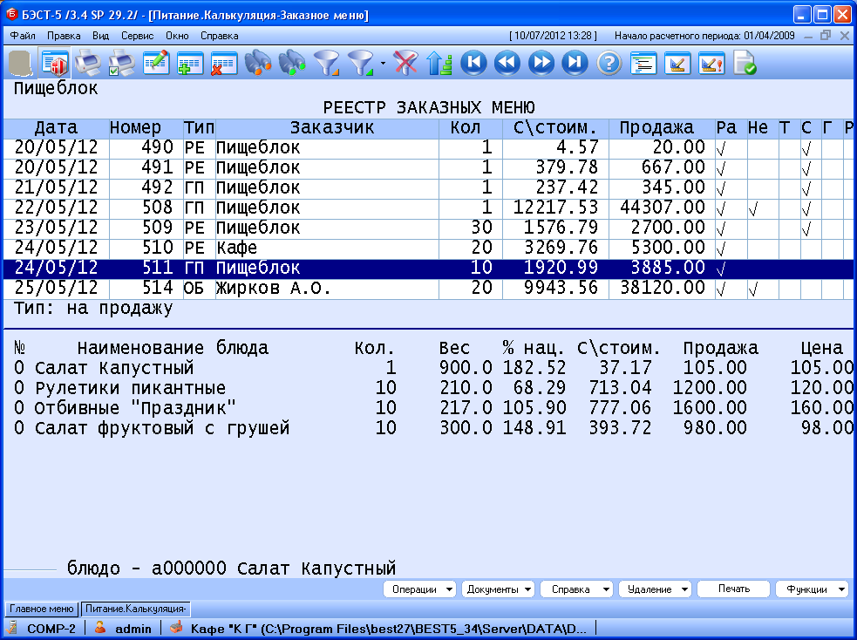
Рис. 10-29 Реестр заказных меню.
Данный вид меню не ведется по категориям питающихся, приемам пищи, не используются диеты в меню. Для данного вида меню не выполняется контроль норм питания: натуральных, по хим.составу, стоимости.

Для заказного меню с типом «на продажу» заказчиком выступает склад в приложении Товары. Продукция. Блюда данного меню могут быть оприходованы на выбранный склад как готовая продукция. Для заказного меню с типом «с/обслужив» (спецобслуживание) заказчиком выступает контрагент из справочника Картотека партнеров. Блюда данного меню могут быть оприходованы на склад готовой продукции с одновременной реализацией данных блюд на выбранного заказчика. Для заказного меню с типом «реализация» заказчиком выступает собственное предприятие или подразделение собственного предприятия.
При составлении заказного меню с любым типом заказа заполняются следующие поля в «шапке» меню:
- Дата. Вводится с экрана дата заказа;
- Номер заказа. Вводится символьно-цифровой номер заказа;
- Тип заказа. Выбирается клавишей <пробел> и принимает три значения «на продажу», «с/обслужив» и «реализация»;
- Заказчик. Выбирается из справочника по клавише <F2>. В зависимости от выбранного типа заказа выбирается склад/секция, настроенный в приложении Товары. Продукция, или контрагент из справочника Картотека партнеров, или собственное предприятие или структурное подразделение;
- Количество. Вводится количество блюд по заказу, которое будет предлагаться при наборе блюд. Но для каждого блюда данного меню количество может быть введено свое;
- Примечание. Вводится комментарий произвольного характера.
Содержание представляет собой перечень блюд, отдельных продуктов и технологических записей или комментариев. Для перехода от заголовка меню к его содержанию и обратно используется клавиша <Tab> или аналогичная команда меню Движение по окнам, доступная при нажатии кнопки «Операции».
Блюда, включаемые в меню, можно вводить как поочередно (с помощью клавиши <F4>), так и списком, т.е. по несколько блюд сразу (при помощи комбинации клавиш <Alt+F4> или команда меню Ввод блюд списком, доступная при нажатии кнопки «Операции»). Для отметки выбираемых блюд используется клавиша <Insert>, а для подтверждения сделанного выбора – клавиш <Tab>.
При поочередном вводе блюд в экранной форме строки для ввода блюда указываются:
- Блюдо. Номер ТК из справочника рецептов, вызываемого клавишей <F2>;
- Номер по порядку. Определяется порядок вывода на экран и печать.
- Количество порций. Указывается количество порций данного блюда. По умолчанию предлагается количество, указанное в «шапке» меню;
- Наценка. Процент наценки на блюдо. В зависимости от типа заказа процент может вводиться с экрана («на продажу») или будет рассчитан от цены реализации, указанной на блюдо («с/обслужив» и «реализация»). При этом по умолчанию процент наценки для типа «на продажу» предлагается из настроек (см.п.24). Для остальных типов заказа процент не редактируется, указывается для справки и будет уточнен при расчете меню;
- Вес порции в граммах. Вес порции предлагается равный весу блюда по ТК, но может быть уточнен при условии, что выбранное блюдо в настройке относится к группе ГП с типом весовое (см.п.24). Если для группы ГП, к которой относится выбранное блюдо, определен тип штучное, то вес порции берется равный выходу по ТК и не редактируется.
- Вес по ТК в граммах. Справочное поле, в котором выводится вес блюда по ТК с детализацией веса. Данное поле не вводится и не редактируется;
- Общий вес блюда в кг и Вес при оприходовании. Эти поля открываются только для типа заказа «на продажу» и при условии, что блюдо относится к группе ГП с типом весовое, являются справочными и не редактируются. В данных полях приводится общий вес всех порций данного блюда, полученный по расчету (количество порций * вес порции) и вес, который будет оприходован при оформлении прихода блюда на склад ГП с учетом точности по количеству, определенной в настройке группы ГП (см.п.17). Для блюд, которые относятся к группе ГП с типом штучное, данные поля скрыты.
- Цена реализации и Сумма реализации. Эти поля открываются только для типов заказа «с/обслужив» и «реализация». В них, соответственно, указывается цена или сумма реализации данного блюда. По умолчанию предлагается цена блюда, указанная в ТК (см.п.45), но может быть откорректирована. Наценка на блюдо в этом случае будет определена от указанной цены при расчете меню.
- Если вводятся блюда списком, система по умолчанию указывает для каждого из них то количество, которое фигурируют в заголовке меню, и выход блюда, указанный в ТК.
- В меню могут быть включены не только блюда, которые присутствуют в реестре ТК, но и отдельные продукты, на которые ТК не делаются. Это, например, могут быть такие продукты, как выпечка промышленного производства, конфеты, йогурт в баночках и пр., т. е. продукты, которые включаются в меню без какой либо тепловой или механической обработки. Продукты, которые могут использоваться в меню без ТК отмечаются в Справочнике продуктов (см.п.40).
Для ввода продуктов в меню используется комбинация клавиш <Alt+4> или команда меню Ввод продукта (без ТК), доступная при нажатии кнопки «Операции». В форме ввода заполняются следующие поля:
- Номер секции. Вводится номер, который определяет порядок вывода записи на экран и печать;
- Группа. Группа продуктов выбирается из Справочника групп ТМЦ (см.п.11), вызываемого клавишей <F2>;
- Номенклатура. Выбирается продукт из Номенклатурного справочника (см.п.14), вызываемого клавишей <F2>. Список продуктов открывается по той группе, которую указали в предыдущем поле. Если поле Группа оставили незаполненным, то открывается список продуктов по всем группам;
В списке продуктов будут присутствовать только те, которые определены в Справочнике продуктов (см.п.40). Если в справочнике не отмечен ни один продукт, то выйдет сообщение, что справочник пуст.

- Партия. По клавише <F2> открывается Справочник партий ТМЦ для выбранного продукта. Необходимо выбрать конкретную партию продукта. Для каждой партии количество продукта показывается в фасовке, указанной в партии (см.п.14). Т.е. количество продукта можно выбрать только кратное упаковке. Список партий открывается только с датами партий более ранними, чем дата меню, т. е. нельзя выбрать партию из более поздней поставки;
- Вес порции. В данной строке показывается вес порции, определенный в выбранной партии. Поле справочное и не редактируется;
- Наценка - для типа заказа «на продажу», вводится с экрана, а для типов заказа «с/обслужив» и «реализация» открываются поля Цена реализации и Сумма реализации и, соответственно, вводится цена и сумма продукта.
Технологические записи служат только для оформления и в дальнейших расчетах не участвуют. Технологическая запись может быть введена по комбинации клавиш <Shift+F4> или команда меню Ввод технологической записи, доступная при нажатии кнопки «Операции». Для технологической записи доступен ввод:
- Номер секции. Номер, определяющий порядок вывода на экран и печать;
- Текст. Текст записи.
При движении курсором по списку блюд на нижней рамке окна появляется комментарий к строке меню: блюдо, продукт или технологическая запись. Для блюда указывается номер по ТК и повторяется название, для продукта указывается номенклатурный номер.


Расчет меню-раскладки.
Расчет меню выполняется из «шапки» меню с помощью комбинации клавиш <Alt+R> (или при нажатии кнопки «Документы» и выборе команды Расчет меню-раскладки) и выполняется для каждого заказа в отдельности. На экран выводится запрос даты и номера заказа. По умолчанию предлагается дата изаказ, на котором установлен курсор.
Строки меню, для которых был выполнен расчет, помечаются «галочкой» в колонке Ра. Для внесения изменений и перерасчета уже рассчитанного меню необходимо сначала отменить проведенный расчет. Это делается при помощи комбинации клавиш <Ctrl+R>, или при помощи кнопки «Удаление» и команды Удаление расчета меню.
При расчете меню-раскладки производится проверка наличия достаточного количества продуктов и резервирование продуктов на соответствующих складах. Резервирование осуществляется с учетом остатков продуктов, имеющихся в данной столовой (если они существуют). Каждый последующий расчет меню выполняется с учетом резерва, созданного при предыдущих расчетах.
Порядок резервирования и последующего списания партий продукта определяется настройкой складского модуля (см.п.11).


Для партий продукта резерв формируется в целых фасовочных единицах, если в партии указаны параметры фасовки.
В случае нехватки продуктов выдается соответствующее предупреждение и в колонке Не меню помечается «галочкой». Для оперативного получения списка недостающих компонентов по заказу применяется комбинация клавиш <Alt+D> (или команда Список недост. продуктов, вызываемая нажатием кнопки «Справки»). Если в настройке складского учета (см. п.2.1.1) разрешена возможность отрицательных остатков («красных» остатков), то продукты будут зарезервированы в «красные». Отсутствующие на складе продукты, т.е. те, для которых не открыты карточки учета на складе, будут помечены как недостающие. Недостающими будут продукты и в случае запрета «красных» остатков.
Напомним, что в настройке параметров приложения, определенного для склада продуктов (Сырье. Материалы или Товары. Продукция), существует специальный параметр «Красные» остатки, который разрешает или запрещает наличие отрицательных остатков на складе. Запрещение «красных остатков» означает запрет на ввод документов движения, приводящих к остатку со знаком «минус».
При резервировании проверяется дата партии и, если она более поздняя, чем дата меню, то такие партии в резерв попадать не будут. При резервировании партий учитывается схема хранения ТМЦ (см.п.11). В расчет будут попадать только те партии продуктов, счет учета которых определен для данной столовой. Таким образом, может возникать ситуация, когда на складе имеется в наличие продукт, но будет выдано сообщение об его отсутствии, поскольку этот продукт или зарезервирован под другие меню, или дата партии продукта более поздняя, чем меню, или счет учета партии продукта не соответствует счету учета для данной столовой.


Замена продуктов в блюдах.
При составлении технологической карты имеется возможность для каждого продукта сырьевого набора указать несколько заменяющих его продуктов (см.п.45). При расчете меню-раскладки расход считается для основного продукта, т. е. для продукта, указанного в сырьевом наборе. Если для продукта в данном блюде был указан список заменяющих продуктов, то при отсутствии, или недостаточном количестве основного продукта и при достаточном количестве заменяющего продукта, может быть выполнена замена.
Замена может быть выполнена только основного продукта из сырьевого набора блюда или полуфабриката, при этом заменяющих продуктов может быть несколько. Замена выполняется при нехватке основного продукта и достаточном количестве заменяющего. Если основного продукта хватает, то замена не выполняется. Замена выполняется в целом для блюда и не может быть выполнена частично. Замена может быть выполнена для блюда отдельного заказа. При замене продукта химический состав блюда остается прежним, как для основного продукта. Продукт, высвободившийся при замене его на аналогичный, может быть перераспределен на другие блюда.

Если при расчете меню-раскладки возникли недостающие компоненты (в колонке Не стоит «галочка»), то с помощью активной клавиши <Alt+D> или команды Список недост. продуктов, вызываемая нажатием кнопки «Справка» можно просмотреть список этих продуктов. По активной клавише <Enter> для каждого продукта этого списка открывается режим замены.
В данном режиме экран разделен на два окна. Переход по окнам осуществляется с помощью клавиши <Tab>. В верхнем окне показывается список блюд по заказам, куда входит данный продукт. По каждой записи указывается количество продукта по расчету и фактический резерв по партиям и складам. Блюда, для которых возможны замены, выделяются на экране зеленым цветом.
В нижней части экрана для блюда, на котором стоит курсор, показывается возможный список замен данного продукта, количество его на складах и требуемое количество для данного блюда. Если продукта не достаточно для замены, то такая запись выделена красным цветом и замена на этот продукт не возможна. Замена выполняется по клавише <Enter>. После подтверждения недостающий продукт для данного блюда, данного заказа, будет заменен на выбранный продукт.
При замене, заменяемый продукт высвобождается и это количество может быть учтено при приготовлении другого блюда. Если высвободившегося количества достаточно для другого блюда, то в списке блюд (верхней части экрана замен) по клавише <Enter> можно распределить высвободившееся количество на выбранные блюда. Если высвободившегося количества не достаточно, то выйдет сообщение «На складе отсутствует требуемое количество продукта».

Документы движения продуктов
На основании рассчитанной меню-раскладки могут быть сформированы требования на продукты для столовой (для каждого склада продуктов в отдельности) и документ списания продуктов в производство. Документы формируются из реестра меню-раскладок по каждому заказу в отдельности и попадают в реестр складских документов модуля логистики в соответствии с настройками (см.п.23). Из реестра меню-раскладок сформированные документы могут быть просмотрены (с помощью активной клавиши <Alt+O> или команды Документы движения, вызываемой нажатием кнопки «Справка»), а по клавише <Enter> вызваны на редактирование. Факт формирования по меню документов отражается на экране в колонках: Т - требование на склад, С - списание продуктов в производство.
Требования представляют собой документ внутреннего перемещения со склада продуктов в столовую. Требование формируется в случаях если:
- выполнен расчет меню-раскладки;
- в настройке столовых (см.п.25) для данной столовой склад продуктов определен отличный от столовой, т. е. продукты приходуются не в столовую;
- остатков продуктов на столовой нет или недостаточно для данного меню.
Требование формируется в соответствии с резервом, полученным при расчете меню-раскладки с помощью активной клавиши <Alt+T> или команды Формирование требования, вызываемой нажатием кнопки «Документы». Если в настройке столовых указано несколько складов для продуктов, то одновременно формируется требование для каждого склада продуктов. В приложении существует возможность удаления требований (комбинация клавиш <Ctrl+Т> или команда меню Удаление требования, доступная при нажатии кнопки «Удаление»). Удаление возможно только том случае если для меню, для которого сформировано требование, не было сделано списание продуктов.
Документы на списание продуктов в производство формируется при сформированном требовании или по рассчитанной меню-раскладке без требования, если его не требуется. Списание может выполняться с точностью расчета меню-раскладки или с точность фасовочной единицы, в зависимости от настроек (см.п.п.25, 40).
Для формирования документов списания применяется комбинация клавиш <Alt+N>, или кнопка «Документы» и далее команда меню Формирование накл.списания. При формировании документа имеется возможность выбрать типовую операцию с помощью клавиши <F2>, а по умолчанию предлагается типовая операция, указанная в настройке.
При необходимости документ на списание продуктов можно откорректировать или удалить. Для удаления используется комбинация клавиш <Ctrl+N> или кнопка «Удаление» и далее команда Удаление накл. списания. При удалении документа прежние величины остатков соответствующих продуктов будут восстановлены. Корректировка документа возможна или через просмотр документов движения (<Alt-O>), или непосредственно из складского модуля.
Складские документы, сформированные из меню-раскладки, могут быть просмотрены, отредактированы или удалены непосредственно из складского модуля. При любых операциях с такими документами в складском модуле выдается предупреждение, что документ создан на основании меню-раскладки и его любое редактирование или удаление нежелательно, т. к. может привести к расхождениям данных в меню-раскладке и складском учете.


Приход и реализация готовой продукции.
На основании рассчитанного меню блюда заказов с типами «на продажу» или «с/обслужив» могут быть оприходованы как готовая продукция (ГП) на склад. При этом для заказов с типом «с/обслужив» одновременно с документом прихода ГП формируется документ реализации данных блюд для заказчика меню.
Приход готовой продукции может выполняться штуками или весом (кг), в соответствии с настройкой группы ГП (см.п.24). Группа ГП, к которой относится блюдо, определяется в технологической карте на данное блюдо и должна быть определена обязательно. Если группа не определена, то приход ГП не выполняется. Настройка групп ГП должна быть выполнена заранее в приложении ТОВАРЫ. ПРОДУКЦИЯ (см.п.17).
Оприходование ГП всегда выполняется на склад из приложения ТОВАРЫ. ПРОДУКЦИЯ и не выполняется на склады из приложения СЫРЬЕ. МАТЕРИАЛЫ. Для блюд меню с типом заказа «на продажу» склад для оприходования ГП выбирается при составлении меню. Для блюд меню с типом «с/обслужив» оприходование ГП осуществляется на склад, который является столовой, в которой составлено данное меню. Если в качестве столовой используется склад, настроенный в приложении СЫРЬЕ. МАТЕРИАЛЫ, приход ГП по данному меню выполнить не получится. Настройка параметров формирования документов оприходования ГП и реализации ГП определяется настройкой (см.п.23). Факт формирования по меню документов отражается на экране в колонках: Г — оприходование ГП, Р - реализация ГП.
Для формирования документов прихода ГП применяется комбинация клавиш <Alt+G> или кнопка «Документы» и далее команда меню Формирование накл.прихода ГП и реализации.
При необходимости документ прихода ГП можно удалить. Для удаления используется комбинация клавиш <Ctrl+N>, или кнопка «Удаление» и далее команда Удаление накл. прихода ГП и реализации.
При оприходовании готовой продукции для выбранного склада должны быть определены способ хранения, методы учета и списания продукции. Способ хранения может быть выбран как партионный, так и сортовой.


Дополнительные функции режима
При работе в реестре меню-раскладок (в «шапке» и содержании) по кнопкам доступны дополнительные функции.
Кнопка «Операции» объединяет ряд команд, предназначенных для выполнения различных функций, связанных с вводом меню.
Команда | Функции
В заголовке меню
Движение по окнам (Tab) | Переход от заголовка меню-раскладки к содержанию и обратно.
Копирование заказа (F5) | Копирование записи реестра меню-раскладок, на которой установлен курсор. При этом имеется возможность изменения данных, стоящих в заголовке.
Ввод количества (Alt+K) | Ввод/корректировка количества по заказу и/или порций заказа.
В содержании меню
Движение по окнам (Tab) | Переход от заголовка меню-раскладки к содержанию и обратно.
Ввод блюд списком (Alt+F4) | Одновременный ввод нескольких блюд (выбранных из реестра технологических карт) в содержательную часть планового меню. Для отметки выбранных блюд используется клавиша <Insert>.
Ввод продукта без ТК (Alt+4) | Ввод в меню продукта из картотеки.
Ввод техн. записи (Shift+F4) | Ввод технологической записи в содержание меню.

Кнопка «Документы» инициирует вызов меню, в котором объединены различные функции по формированию документов на основании меню-раскладки. Назначение этих функций было описано в п.10.1.
Команда | Функции
Расчет меню-раскладки (Alt+R) | Расчет меню-раскладки.
Формирование требования (Alt+T) | Формирование требования на отпуск продуктов со склада в столовую по заказу.
Формирование накл. списания (Alt+N) | Формирование накладной списания продуктов по заказу.
Формирование накл. прихода ГП и реализации.(Alt+G) | Формирование накладной оприходования и реализации готовой продукции (блюд)

Кнопка «Удаление» открывает доступ к меню, в котором сосредоточены функции удаления различных документов движения.
Команда | Функции
Удаление расчета меню (Ctrl+R) | Аннулирование результатов расчета меню-раскладки.
Удаление требования (Ctrl+T) | Удаление сформированного требования на отпуск продуктов со склада в столовую по заказу.
Удаление накл. списания (Ctrl+N) | Удаление накладной списания продуктов по заказу.
Удаление накл. прихода ГП и реализации (Ctrl+G) | Удаление накладной оприходования и реализации готовой продукции (блюд).

При нажатии кнопки Справка выдается справочная информация.
Команда | Функции
Расчет калорийности (Alt+Q) | Оперативный расчет калорийности и химического состава (белки, жиры, углеводы) блюд заказа.
Список недост. продуктов (Alt+D) | Оперативное получение списка недостающих компонентов блюд по заказу.
Документы движения (Alt+O) | Просмотр реестров связанных складских документов по заказу.

При нажатии на кнопку Печать выдается список печатных форм.

Состав печатных форм
Приложение питание. КАЛЬКУЛЯЦИЯ предоставляет необходимый состав печатных форм по учету питания на предприятии.
Эти печатные формы делятся на три категории:
- Печатные формы реестров;
- Печатные формы первичных документов, формируемые в различных функциональных режимах приложения питание. Калькуляция;
- Отчетные формы приложения питание. калькуляция, формируемые в разделе Формирование отчетов.
Первичные документы и отчеты по состоянию и движению продуктов и готовой продукции, формируются в приложениях Сырье. Материалы и Товары. Продукция. Данные формы описаны в соответствующих главах «Руководства пользователя».


Печатные формы реестров
Находясь в режиме работы с любым из справочников, а также в реестрах технологических карт, плановом меню и меню-раскладок, Вы можете вывести содержимое каждого из этих реестров на печать. Вызов печатных форм реестров выполняется с помощью клавиши <F9> или <Alt-F9>, или кнопки на панели инструментов «Печать» или «Печать с выбором шаблона», или команд меню Файл→ Печать/Печать с выбором шаблона.
Из реестра Справочника заказчиков печатается Квитанция на оплату питания на ученика по заказчику в целом, классу или отдельному ученику. Данные по расчетам для печатной формы берутся из картотеки расчетов с партнером (раздел ФИНАНСЫ\ приложение Расчеты с партнерами \Картотека расчетов).

Печатные формы первичных документов

Технологические карты
В реестре технологических карт блюд и полуфабрикатов с помощью клавиши <Ctrl-F9>, или дополнительной кнопки в нижней части экрана «Печать», вызывается список различных печатных форм технологических карт, соответствующих требованиям различных нормативных документов и акта контрольной проработки (Рис. 11-30).
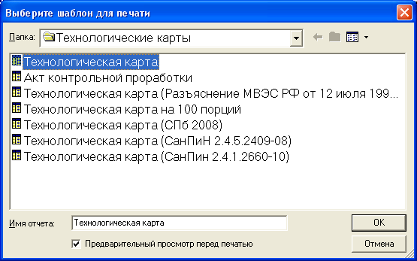
Рис. 11-30 Печатные формы технологических карт.

Плановое меню
В реестре планового меню с помощью клавиши <Ctrl-F9>, или дополнительной кнопки в нижней части экрана «Печать», вызывается список различных печатных форм планового меню, соответствующих требованиям различных нормативных документов, планового расхода продуктов, меню-раскладки по плановому меню, анализа среднесуточного набора и некоторые другие (Рис. 11-31).
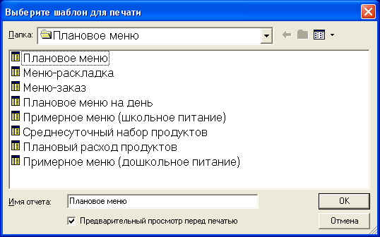
Рис. 11-31 Печатные формы планового меню.

Меню-раскладка
В реестрах всех меню-раскладок (Питание организованных коллективов, Услуги по организации питания и Заказное меню) из «шапки» меню с помощью клавиши <Ctrl-F9>, или дополнительной кнопки в нижней части экрана «Печать», и из содержания меню с помощью клавиши <F9> или <Alt-F9>, или кнопки на панели инструментов «Печать» или «Печать с выбором шаблона», или команд меню Файл→ Печать/Печать с выбором шаблона, вызывается список различных печатных форм.
В меню-раскладке Питание организованных коллективов из «шапки» реестра формируются печатные формы меню-раскладок по нескольким вариантам: расходы продуктов по меню-раскладке, меню на день, складские требования на продукты и некоторые другие (Рис. 11-32). Из списка блюд печатаются Карточка-раскладка (форма №1-85) и Калькуляционная карточка (ОП-1). Все печатные формы формируются для рассчитанного меню. Складские требования (Требование-накладная (М-11), Требование(форма №45МЗ)) формируются при условии сформированного по меню требования.
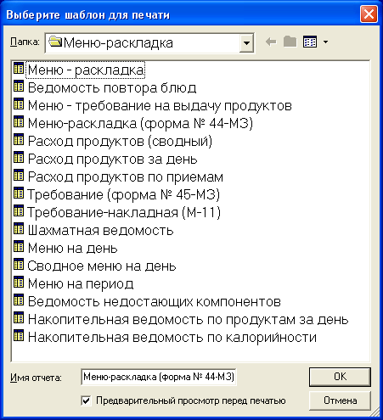
Рис. 11-32 Печатные формы Питание организованных коллективов.
В меню-раскладке Услуги по организации питания из «шапки» реестра формируются: печатные формы меню-раскладки, калькуляции меню, расход продуктов по меню-раскладке, меню на день, акт о реализации и некоторые другие (Рис. 11-33). Из списка блюд печатается Калькуляционная карточка (ОП-1). Все печатные формы формируются для рассчитанного меню.
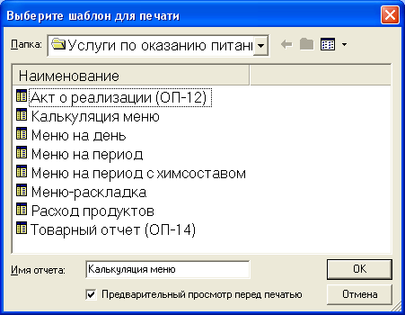
Рис. 11-33 Печатные формы Услуги по организации питания.
В меню-раскладке Заказного меню из «шапки» реестра формируются: печатные формы меню-раскладки, меню-требования, калькуляции меню, расходы продуктов по меню-раскладке, меню на день, складские требования на продукты, акт о реализации, накладная на отпуск товара и некоторые другие (Рис. 11-34). Из списка блюд печатается Калькуляционная карточка (ОП-1). Все печатные формы, кроме План-меню (ОП-2), формируются для рассчитанного меню. Складские требования (Требование-накладная (М-11), Требование в кладовую (ОП-3)) формируются при условии сформированного по меню требования.
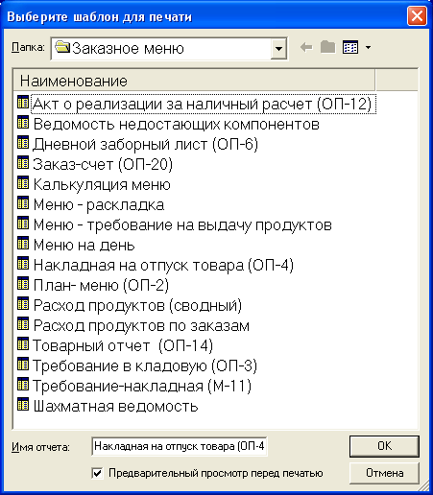
Рис. 11-34 Печатные формы Заказного меню.

Печатные формы отчетов
В режиме Формирование отчетов формируются печатные формы отчетов по приложению ПИТАНИЕ. КАЛЬКУЛЯЦИЯ (Рис. 11-35). В данном режиме формируются такие отчеты, как ведомости контроля по натуральным и физиологическим нормам питания (данные формы собраны в папке «Контроль и анализ рациона питания»), раздаточные ведомости, журналы бракеража продуктов и готовой продукции, отчеты по стоимости питания (Калькуляционный лист, Расчет средней стоимости питания), в папке «Госучреждения» собраны отчеты для бюджетных организаций (Накопительные ведомости по расходу и приходу продуктов) и некоторые другие. Каждый из отчетов формируется по одному из видов меню-раскладки, тогда выбор вида меню-раскладки осуществляется на карточке запроса или по столовой или складу в целом, независимо от видов меню-раскладок.
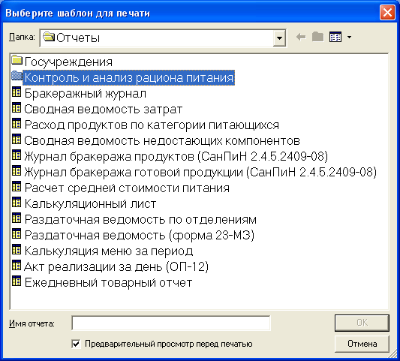
Рис. 11-35 Отчетные печатные формы.

Технические операции
Помимо режимов, предназначенных для выполнения настройки приложения питание. калькуляция, в папке Настройка, сервис также существуют режимы, выполняющие различные сервисные функции:
- Контроль расчета меню-раскладки;
- Контроль целостности данных;
- Уточнение цен в меню-раскладке.
При выполнении Контроля расчета меню-раскладки на экран выводится таблица, в которой отражаются, по продукту, общее количество резерва по складам и партиям. В дополнительной таблице в правой части экрана выводится список этого резерва в разбивки по датам меню-раскладок и видам меню (буква после даты определяет вид меню-раскладки: П - Питание организованных коллективов, З - Заказного меню). Это позволяет визуально проконтролировать правильность резерва (Рис. 12-36). Если имеются несоответствия, то рекомендуется провести Пересчет резерва продукции, который выполняется при Контроль целостности данных.

При расчете меню-раскладки вида Услуги по организации питания резервирования продуктов на складах не происходит, потому данных по этим меню-раскладкам в Контроль расчета меню-раскладки не может быть.

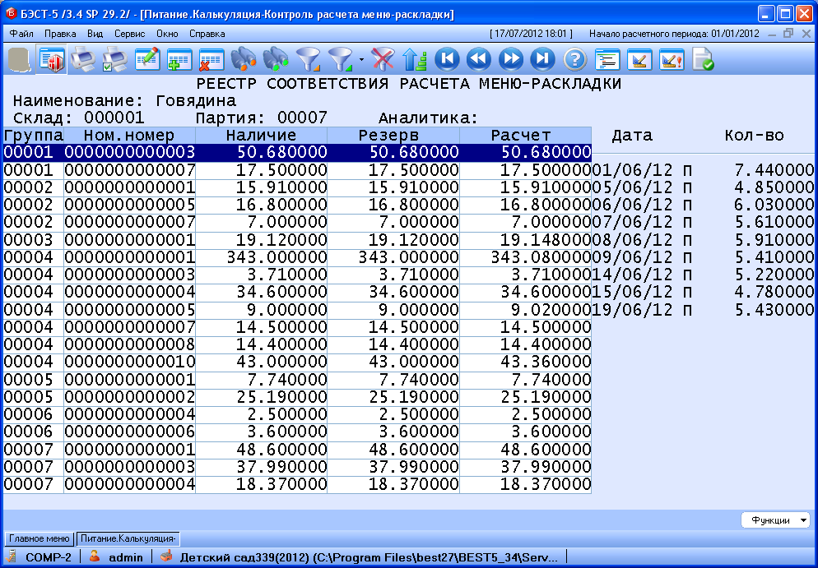
Рис. 12-36 Окно контроля расчета меню-раскладок
При выполнении Контроль целостности данных проверяется ссылочная целостность базы данных по питанию и формируется файл отчета. Одновременно выполняется пересчет резерва продуктов по складам.
Так как в настройке счетов для учета продуктов (см.п.11) может быть указан Метод списания – Средние, то после расчета себестоимости запасов, выполненного в приложении Сырье. Материалы или ТОвары. продукция, цены на продукты за период могут измениться. Иными словами, цены, фигурирующие в документах движения, могут не совпадать с ценами, указанными в меню-раскладке. Таким образом, нам следует привести их к взаимному соответствию. Для этого и служит режим Уточнение цен в меню-раскладке.
Напомним, что стоимость готовой продукции для Заказного меню рассчитывается как стоимость сырьевого набора, умноженная на величину наценки. Соответственно, при пересчете цен могут быть уточнены цены на готовую продукцию и/или уточнен процент наценки для меню-заказа. Пересчет может быть выполнен только в пределах оперативного периода. При запуске режима уточнения цен система предложит Вам выбрать одно из двух действий: либо уточнить цену готовой продукции (т.е. изменить цены в накладной оприходования готовой продукции), либо величину процента наценки. Требуемый вариант выбирается нажатием клавиши <Пробел.>.

Работа с архивом
В приложения питание. калькуляция, в папке Настройка, сервис существуют режимы, предназначенные для работы с архивными данными:
- Перенос меню-раскладок в архив;
- Архив меню-раскладок;
- Очистка архива меню-раскладок.
В режиме Перенос меню-раскладок в архив предусмотрен перенос в архив меню-раскладок до выбранной даты. Все меню-раскладки за более раннюю дату будут перенесены в архив.
В режиме Архив меню-раскладок доступен реестр меню-раскладок (по каждому из видов) перенесенных в архив. Изменения, удаления в данном режиме невозможны.
В режиме Очистка архива МР проводится очистка данных в архиве.

Отраслевые решения для учета питания
Для учета питания вместе с программой может быть установлено одно или несколько отраслевых решений. Отраслевое решение для учета питания представляет собой пред настроенную базу данных с учетом специфики предприятий различного профиля, например, детские дошкольные учреждения, санаторно-курортные и лечебные учреждения, предприятия общественного питания и пр. Состав настроек и данных в различных отраслевых настройках разный и в основном сдержит: настройку одного склада продуктов и одного пищеблока (столовой), справочник продуктов (150-200 позиций) с химическим составом на основании нормативного сборника ("ХИМИЧЕСКИЙ СОСТАВ РОССИЙСКИХ ПИЩЕВЫХ ПРОДУКТОВ Справочник"; под ред. Тутельян В.А., Скурихин И.М.; ДеЛи принт; 2002 г.), справочник стандартных диет, физиологические нормы питания (калорийность, белки, жиры, углеводы, микроэлементы, витамины) для различных возрастных категорий питающихся, натуральные нормы среднесуточного набора для различных возрастных групп в соответствии с действующими СанПиН`ами, набор технологических карт на основании различных нормативных документов (от 150 до 600 рецептов для различных отраслевых настроек).
Загрузка отраслевой настройки выполняется в приложении ОТРАСЛЕВЫЕ РЕШЕНИЯ, режим Загрузка настройки\ Загрузка отраслевых настроек (Рис. 14-37).
Все отраслевые настройки являются дополнительно приобретаемой опцией, кроме Справочника продуктов питания. Справочник продуктов питания входит в любую поставку, как для приложения Сырье. Материалы, так и для приложения Товары. Продукция.

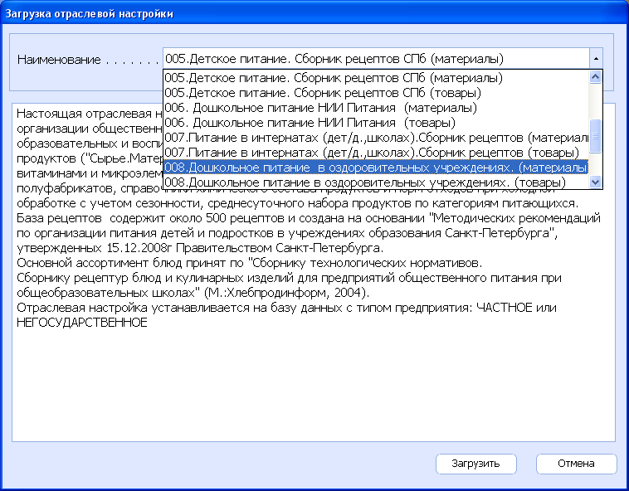
Рис. 14-37 Загрузка отраслевой настройки.
Отраслевые настройки могут быть загружены как для приложения Сырье.материалы, так и для Товары.продукция, устанавливаются как на «чистые», не заполненные базы данных, так и на рабочие, т. е. с какими-либо внесенными данными. При загрузке отраслевой настройки в рабочие базы данные отраслевой настройки дописываются к уже имеющимся данным, а часть данных может не записываться. При совпадении данных в рабочей базе и отраслевой настройке, например, повторении номенклатурных номеров, сохраняются данные рабочей базы данных.


